5. Các giai đoạn phân tích và thiết kế Hệ thống thông tin............................................... 10  
5.1. Giới thiệu ........................................................................................................... 10  
5.2. Các giai đoạn phân tích thiết kế hệ thống thông tin theo ..................................... 10  
Chương 2: Khảo sát hiện trạng và xác lập dự án................................................................. 13  
1. Mục đích, yêu cầu của việc khảo sát .......................................................................... 14  
2. Khảo sát và đánh giá hiện trạng ................................................................................. 14  
2.1. Nội dung khảo sát và đánh giá hiện trạng............................................................ 14  
2.2. Các mức khảo sát................................................................................................ 15  
2.3. Các hình thức tiến hành khảo sát ........................................................................ 15  
2.4. Phân loại và hệ thống hoá thông tin thu thập được.............................................. 15  
2.5. Phát hiện những yếu kém của hiện trạng và những yêu cầu trong tương lai ........ 16  
3. Xác định phạm vi, khả năng và mục tiêu của dự án.................................................... 16  
3.1. Xác định phạm vi (khoanh vùng dự án) .............................................................. 16  
3.2. Khả năng và hạn chế thực hiện dự án.................................................................. 17  
3.3. Mục tiêu của việc tin học hoá ............................................................................. 17  
3.4. Xác định yếu tố thành công của bài toán............................................................. 17  
4. Phác hoạ giải pháp, cân nhắc tính khả thi................................................................... 17  
4.1. Các mức tự động hoá.......................................................................................... 17  
4.2. Hình thức sử dụng máy tính............................................................................... 17  
4.3. Phân tích hiệu quả và đánh giá tính khả thi......................................................... 18  
5. Lập dự trù và kế hoạch triển khai dự án ..................................................................... 18  
5.1. Hình thành hợp đồng .......................................................................................... 18  
2. Lập dự trù thiết bị.................................................................................................. 18  
3. Lập kế hoạch triển khai dự án................................................................................ 18  
Chương 3: Phương pháp luận phân tích thiết kế hệ thống có cấu trúc................................. 19  
1. Cách tiếp cận tin học hoá: 2 cách ............................................................................... 21  
2. Phân tích thiết kế hệ thống có phương pháp............................................................... 22  
3. Phương pháp luận phân tích thiết kế hệ thống có cấu trúc.......................................... 22  
4. Các phiên bản khác nhau của phương pháp luận phân tích có cấu trúc....................... 23  
5. Tổ chức xây dựng hệ thống thông tin......................................................................... 23  
Chương 4: Phân tích hệ thống về xử lý .............................................................................. 25  
1. Mục đích, yêu cầu của giai đoạn phân tích................................................................. 25  
1.1. Mục đích ............................................................................................................ 25  
1.2. Cách tiến hành.................................................................................................... 25  
2. Biểu đồ phân cấp chức năng (BFD - Bussiness Function Diagram)............................ 25  
2.1. Khái niệm........................................................................................................... 25  
2.2. Các thành phần của BFD .................................................................................... 25  
2.3. Đặc điểm của biểu đồ phân cấp chức năng.......................................................... 26  
2.4. Cách xây dựng BFD ........................................................................................... 27  
3. Biểu đồ luồng dữ liệu (DFD - Data Flow Diagram) ................................................... 28  
3.1. Giới thiệu về DFD .............................................................................................. 28  
3.2 Biểu đồ luồng dữ liệu mức vật lý (Hay các lưu đồ hệ thống)............................... 28  
3.3 Biểu đồ luồng dữ liệu (DFD- Data Flow Diagram) .............................................. 31  
3.4. Chuyển từ DFD mức vật lý sang mức logic ........................................................ 43  
Chương 5: Phân tích hệ thống về dữ liệu ........................................................................... 48  
1. Mục đích, yêu cầu của việc phân tích dữ liệu............................................................. 48  
1.1. Mục đích của giai đoạn....................................................................................... 48  
1.2. Yêu cầu .............................................................................................................. 48  
1.3. Phương pháp thực hiện: Có 2 phương pháp tiếp cận: .......................................... 48  
2. Biểu đồ cấu trúc dữ liệu theo mô hình thực thể liên kết (ER entity relation )............. 48  
2.1. Sơ đồ thực thể..................................................................................................... 48  
2.2. Các thành phần của sơ đồ thực thể...................................................................... 48  
2.3. Xây dựng sơ đồ thực thể - liên kết ...................................................................... 52  
3. Hai cách tiếp cận để thiết kế cơ sở dữ liệu quan hệ .................................................... 55  
3.1. Chuẩn hoá theo hướng phân tích:........................................................................ 55  
3.2. Chuẩn hoá theo hướng tổng hợp: ........................................................................ 56  
4. Xây dựng biểu đồ cấu trúc dữ liệu theo mô hình dữ liệu quan hệ ............................... 58  
5. Xác định mối quan hệ xây dựng sơ đồ E-R ............................................................... 59  
6. Mã hoá các tên gọi:.................................................................................................... 63  
6.1. Khái niệm mã hoá............................................................................................... 63  
6.2. Chất lượng cơ bản của mã hoá............................................................................ 63  
6.3. Các kiểu mã hoá khác nhau ................................................................................ 64  
7. Từ điển dữ liệu .......................................................................................................... 66  
7.1. Khái niệm:.......................................................................................................... 66  
7.2. Các hình thức thực hiện từ điển: ......................................................................... 67  
7.3. Cấu tạo từ điển: .................................................................................................. 67  
Chương 6: Thiết kế hệ thống.............................................................................................. 69  
1. Thiết kế tổng thể........................................................................................................ 69  
1.1. Phân định ranh giới giữa chức năng máy tính và chức năng thủ công ................. 69  
1.2. Phân định các hệ thống con của máy tính............................................................ 71  
2. Thiết kế chi tiết về các thủ tục thủ công và và các giao tiếp người - máy ................... 71  
2.1. Các chức năng thủ công...................................................................................... 71  
2.2. Thiết kế đầu vào của thông tin ............................................................................ 72  
2.4. Thiết kế màn hình chọn ...................................................................................... 73  
3  
3. Thiết kế chương trình................................................................................................. 74  
3.1.Đại cương............................................................................................................ 74  
3.2. Các mô đun chương trình.................................................................................... 74  
3.3. Lược đồ cấu trúc................................................................................................. 75  
3.4. Đánh giá về lược đồ cấu trúc .............................................................................. 76  
3.5. Chuyển BLD thành LCT..................................................................................... 76  
4. Thiết kế cơ sở dữ liệu ................................................................................................ 78  
4. 1. Mục đích ........................................................................................................... 78  
4.2. Thành lập lược đồ logic ...................................................................................... 79  
4.2.5. Nguyên tắc truy nhập....................................................................................... 83  
4.3. Thành lập lược đồ vật lý ..................................................................................... 84  
5. Thiết kế kiểm soát...................................................................................................... 85  
5.1. Giới thiệu ........................................................................................................... 85  
5.2. Nghiên cứu kiểm tra thông tin nhập, xuất ........................................................... 85  
5.3. Nghiên cứu các giai đoạn tiếp cận phân tích các kiểm soát ................................. 86  
5.4. Nghiên cứu các khả năng gián đoạn chương trình và phục hồi............................ 87  
6. Lập trình, chạy thử và bảo trì ..................................................................................... 89  
6.1. Lập trình............................................................................................................. 89  
6.2. Viết tài liệu hướng dẫn sử dụng .......................................................................... 89  
6.3. Bảo trì hệ thống .................................................................................................. 90

**5. Các giai đoạn phân tích và thiết kế Hệ thống thông tin  
5.1. Giới thiệu**Phân tích và thiết kế một hệ thống là vấn đề nhận thức một hệ thống. Để phân tích, thiết  
kế ta phải dùng các phương pháp mô tả. Có nhiều phương pháp nhưng ở Việt Nam sử dụng  
chủ yếu hai phương pháp:  
- SADT (Structure Analysis and Design Technology)  
- MERI (của Pháp)  
**5.2. Các giai đoạn phân tích thiết kế hệ thống thông tin theo phương pháp SADT (kỹ  
thuật phân tích và thiết kế có cấu trúc)**

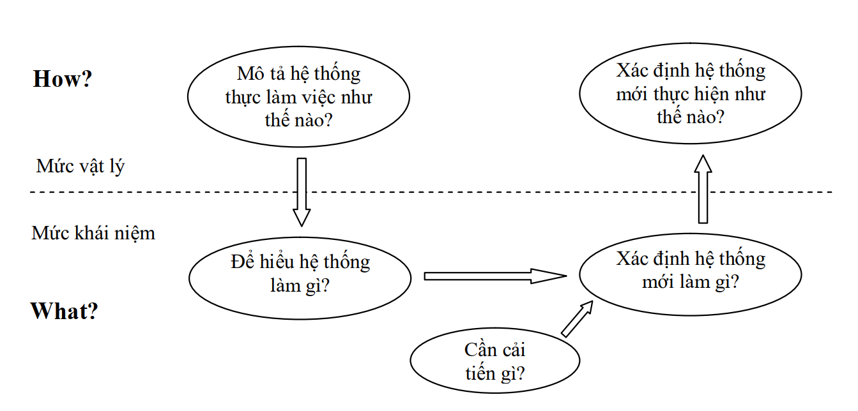  
*- Giai đoạn 1 xác định vấn đề cơ bản và tính khả thi của dự án:* Cần trả lời các câu hỏi như:  
“Có nên thực hiện không?; Mức độ chi phí bao nhiêu?; Quy mô đến đâu?...Cần đưa ra các  
lập luận để làm xuất hiện mục tiêu của đề án cuối cùng nếu chấp nhận dự án thì phải vạch  
kế hoạch cho giai đoạn 2.  
*- Giai đoạn 2 phân tích hệ thống:* Giai đoạn này ta mô tả hệ thống ở mức khái niệm phân  
tích sâu sắc hơn các chức năng, dữ liệu của hệ thống cũ (trả lời các câu hỏi là gì?; làm gì?)  
sau đó đưa ra mô tả khái niệm cho hệ thống mới.. Khi phân tích dùng các biểu đồ (chức  
năng nghiệp vụ, luồng dữ liệu, mô hình dữ liệu)  
*- Giai đoạn 3 thiết kế đại thể:* Trên cơ sở mô hình khái niệm ở GĐ 2 ta mô tả hệ thống ở  
mức vật lý, trả lời các câu hỏi làm thế nào? Xác định các hệ thống con, vai trò của máy  
tính...  
*- Giai đoạn 4 thiết kế chi tiết bao gồm:*-Thiết kế cơ sở dữ liệu  
-Thiết kế các thủ tục, các mô đun xử lý  
-Thiết kế các chức năng chương trình  
-Thiết kế các mẫu thử  
-Thiết kế giao diện  
-Thiết kế các kiểm soát  
*- Giai đoạn 5 cài đặt chương trình  
- Giai đoạn 6 khai thác và bảo trì  
Chú ý:* Việc phân chia giai đoạn trên chỉ có tính chất tương đối. Đánh giá tương quan giữa  
các phần công việc có thể có nhiều tiêu chuẩn khác nhau tuỳ theo trình độ tin học từng quốc  
gia.  
VD: ở các nước phương Tây phần công việc từ giai đoạn 1 - 4 được đánh giá từ 50-60%,  
phần lập trình cài đặt từ 20-30%, còn lại là phần bảo trì.

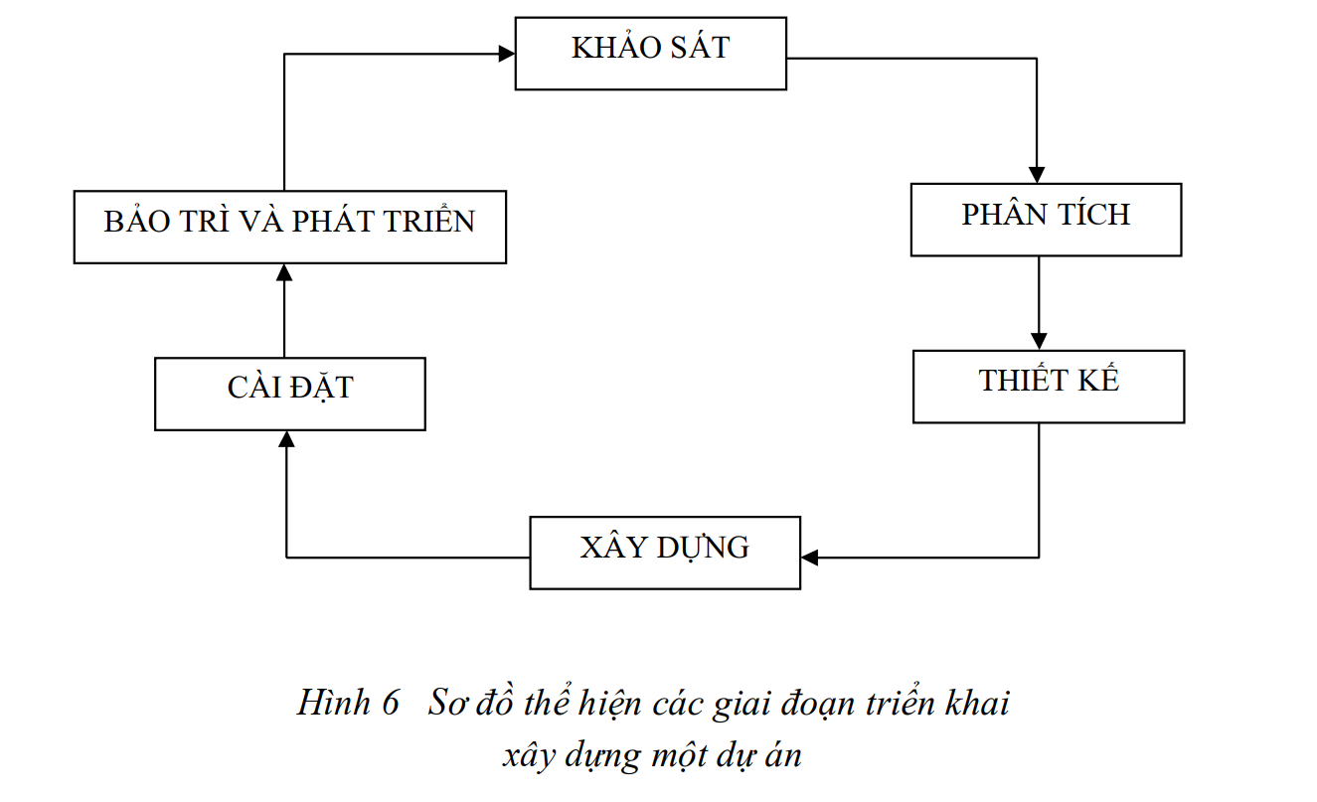

**Chương II  
Khảo sát hiện trạng và xác lập dự án  
*Tiến trình triển khai một dự án***Đây là giai đoạn đầu tiên của quá trình phân tích và thiết kế hệ thống, nó quyết định dự  
án có tồn tại hay không.  
Các bước tiến hành tổng quát như sau:  
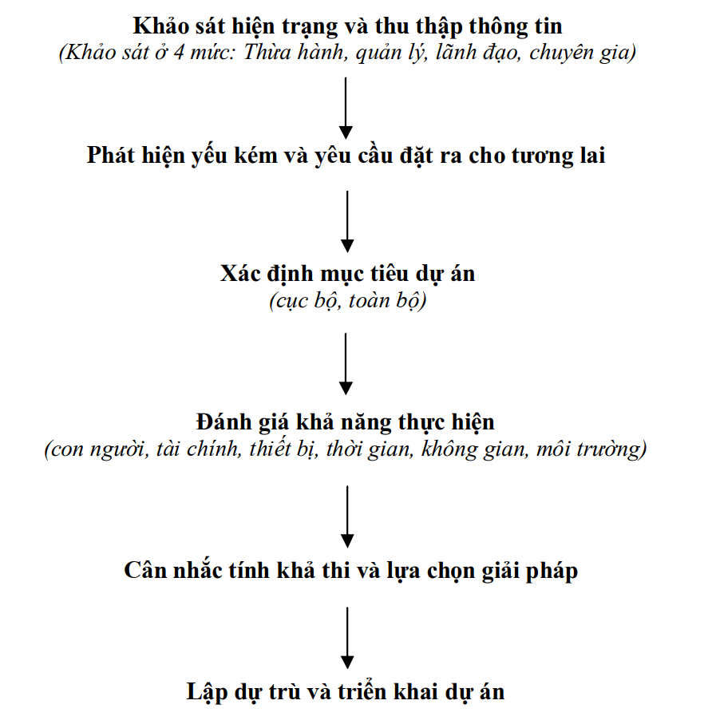

***Cho phép giải đáp một số câu hỏi cơ bản sau:***+ Môi trưởng, hoàn cảnh, các ràng buộc và hạn chế đối với hệ thống đó như thế nào?  
+ Chức năng và nhiệm vụ và mục tiêu cần đạt được của hệ thống đó là gì, tức là người  
dùng muốn gì ở hệ thống ?  
+ Có thể hình dung sơ bộ một giải pháp có thể đáp ứng được các yêu cầu đặt ra như thế  
nào?

1. **Mục đích, yêu cầu của việc khảo sát  
   Mục đích:**Khảo sát hiện trạng và xác lập dự án là giai đoạn đầu của quá trình phân tích và thiết kế  
   hệ thống. Mục đích của giai đoạn này là tìm được sự mô tả hệ thống bằng văn bản, đề xuất  
   ra phương án thực hiện, cuối cùng là ký được một hợp đồng và hình thành 1 dự án mang  
   tính khả thi (giai đoạn khảo sát còn có thể coi như "Nghiên cứu tính khả thi" hoặc "Nghiên  
   cứu hiện trạng")  
   Việc khảo sát thường được tiến hành qua 2 giai đoạn:  
   - Khảo sát sơ bộ nhằm xác định tính khả thi của dự án.  
   - Khảo sát chi tiết nhằm xác định chính xác những gì sẽ thực hiện và khẳng định những lợi  
   ích kèm theo  
   **Các yêu của việc khảo sát:**- Khảo sát, tìm hiểu, đánh giá sự hoạt động của hệ thống cũ  
   - Đề xuất các yêu cầu, các mục tiêu và các ưu tiên giải quyết cho hệ thống mới.  
   - Phác hoạ giải pháp mới và cân nhắc tính khả thi của dự án  
   - Lập kế hoạch cho dự án cùng với các dự trù tổng quát.  
   **2. Khảo sát và đánh giá hiện trạng  
   2.1. Nội dung khảo sát và đánh giá hiện trạng**- Tìm hiểu môi trường XH, kinh tế, kỹ thuật của hệ thống, nghiên cứu cơ cấu tổ chức của cơ  
   quan đó  
   - Nghiên cứu chức trách, nhiệm vụ, các trung tâm ra quyết định và điều hành, sự phân cấp  
   các quyền hạn  
   - Thu thập, nghiên cứu các hồ sơ, sổ sách, các tệp cùng với các phương thức xử lý thông tin  
   trong đó  
   - Thu thập và nghiên cứu các qui tắc quản lý, các qui định, các công thức làm căn cứ cho  
   quá trình xử lý thông tin  
   - Thu thập các chứng từ giao dịch và mô tả các chu trình lưu chuyển và xử lý thông tin và  
   tài liệu giao dịch  
   - Thống kê các phương tiện và tài nguyên đã và có thể sử dụng  
   - Thu thập các đòi hỏi về thông tin, các ý kiến, dự đoán, nguyện vọng trong tương lai  
   Đánh giá phê phán hiện trạng, đề ra hướng giải quyết  
   - Lập sơ đồ tổng thể về hiện trạng  
   15  
   **2.2. Các mức khảo sát**Việc tiến hành khảo sát được tiến hành trên 4 mức đối tượng  
   - Thao tác thừa hành: Đó là khảo sát những người trực tiếp với những thao tác của hệ  
   thống. Họ có kỹ năng, nghiệp vụ cao, nhận biết được những khó khăn, phức tạp và nhiều  
   vấn đề chuyên sâu trong công việc.  
   - Điều phối quản lý: Đây là những người quản lý trực tiếp về một mảng công việc nào đó,  
   chẳng hạn quản đốc phân xưởng, họ hiểu được tình hình cơ quan ở thời điểm hiện tại nhưng  
   không có khả năng nhìn nhận được các vấn đề xảy ra trong tương lai  
   - Quyết định của lãnh đạo: Đây là những người ra quyết định nên họ có yêu cầu về các  
   thông tin trợ giúp  
   - Mức chuyên gia cố vấn: Đây là những người nhận thức được sự phát triển và vận động  
   của hệ thống trong những môi trường  
   **2.3. Các hình thức tiến hành khảo sát**Có nhiều hình thức khảo sát, chúng được sử dụng kết hợp để nâng cao hiệu quả, tính  
   xác thực, tính khách quan, tính toàn diện của việc khảo sát.  
   ***(1)- Quan sát, theo dõi, ghi chép*** (gồm quan sát chính thức và không chính thức):  
   - Chính thức: Có chuẩn bị, có thông báo trước cho đối tác chuẩn bị thông tin trả lời theo  
   yêu cầu của người khảo sát.  
   - Không chính thức: Không thông báo trước cho đối tác chuẩn bị thực hiện bất kỳ lúc nào, ở  
   đâu...Với quan sát không chính thức thường cho kết luận chính xác hơn, tuy vậy cách này  
   rất mất thời gian, thường làm việc với những người đã làm việc lâu ở đó để diễn tả cho  
   mình.  
   ***(2)- Phỏng vấn***: Đưa ra nhiều loại câu hỏi, câu hỏi trực tiếp, câu hỏi đóng (liệt kê tất cả các  
   phương án trả lời theo kiểu trắc nghiệm), câu hỏi mở có tính chất gợi ý.  
   ***(3)- Nghiên cứu tài liệu***, các tài liêu gồm:  
   - Các báo cáo nghiệp vụ  
   - Qui chế về chức năng, nhiệm vụ  
   - Quy định, nội qui  
   - Các sổ sách thông tin chi tiết giao dịch hàng ngày...  
   ***(4)- Dùng bảng hỏi, phiếu điều tra***: Gửi phiếu điều tra cho đối tác thu thập trả lời xử lý  
   gián tiếp không có sự trao đổi tranh luận. Phương pháp này thường nhanh, rẻ tiền nhưng độ  
   tin cậy thấp.  
   **2.4. Phân loại và hệ thống hoá thông tin thu thập được**-Thông tin hiện tại phản ánh chung về môi trường, hoàn cảnh, các thông số có lợi ích  
   cho việc tìm hiểu, nghiên cứu hệ thống trong quá khứ và hiện tại.  
   - Thông tin cho tương lai phải được khảo sát tỉ mỉ và chặt chẽ. Những thông tin này  
   bao gồm những thông tin được phát biểu ra chẳng hạn những lời ca thán, phàn nàn, mong  
   muốn, có loại thông tin có ý thức nhưng không được phát biểu ra, trường hợp này phải gợi ý  
   để lấy được lời phát biểu chính thức, có những thông tin vô ý thức, đấy là những phát biểu  
   không rõ ràng, mập mờ, cần phải dự đoán để nhận được những thông tin đó.  
   - Thông tin tĩnh (có thể các thông tin sơ đẳng, cấu trúc hoá): Như hồ sơ các phòng ban, cá  
   nhân (họ tên, chức vụ, năm sinh).  
   - Thông tin động: Hành trình của thông tin trong hệ thống. Động về thời gian là thời điểm  
   thay đổi, xử lý, kiểm tra thông tin. Động về không gian là con đường di chuyển thông tin  
   trong hệ thống.  
   - Thông tin biến đổi: Các qui tắc quản lý, quy định của Nhà nước, của cơ quan làm nền cho  
   việc tính toán, xử lý, kết xuất thông tin.  
   - Thông tin môi trường và thông tin nội bộ. Thông tin môi trường để phân biệt được đâu là  
   phần tử trong hệ thống, đâu là phần tử ngoài hệ thống. Dù thông tin về môi trường không  
   liên quan đến hệ thống nhưng có ảnh hưởng lớn đến hệ thống ta không thể bỏ qua không  
   xem xét kỹ  
   - Xem xét sơ bộ các thông tin nhận được trên 4 khía cạnh sau:  
   - Số lượng  
   - Tần suất sử dụng  
   - Độ chính xác  
   - Thời gian sống  
   **2.5. Phát hiện những yếu kém của hiện trạng và những yêu cầu trong tương lai**+ Yếu kém  
   - Hệ thống thiếu cái gì, (chức năng, phương tiện, nhân lực)  
   - Kém hiệu quả, hiệu suất công việc thấp  
   - Phương pháp xử lý không chặt chẽ, di chuyển thông tin vòng vèo  
   - Cơ cấu tổ chức bất hợp lý  
   - Giấy tờ, tài liệu trình bày kém gây ùn tắc làm cho hệ thống quá tải, gây tổn phí về vật  
   tư, thiết bị, con người  
   + Yêu cầu nảy sinh  
   - Khắc phục những yếu kém trên  
   - Những yêu cầu về thông tin chưa được đáp ứng  
   - Những nguyện vọng của nhân viên  
   - Các dự kiến và các kế hoạch phát triển về quy mô của đơn vị  
   **3. Xác định phạm vi, khả năng và mục tiêu của dự án  
   3.1. Xác định phạm vi (khoanh vùng dự án)**- Chỉ rõ hệ thống mới tiến hành trong phạm vi nào?  
   + Trong toàn bộ cơ quan (phương pháp hồ)  
   + Trong từng bộ phận (phương pháp giếng). Nên khảo sát tổng thể trước khi  
   khoanh vùng nơi thực hiện tin học hoá.  
   - Đánh giá từng phương pháp:  
   + ưu điểm của phương pháp hồ là nhất quán trong xử lý, cơ sở dữ liệu tập trung nên  
   tránh được dư thừa dữ liệu, tuy nhiên tốc độ xử lý sẽ chậm, cài đặt phức tạp  
   + Với phương pháp giếng thì dễ thực hiện nhưng khó phát triển hệ thống con thành  
   hệ thống tổng thể.  
   *Chú ý:* Một HTTT thường khá phức tạp mà không thể thực hiện trong một thời gian nhất  
   định bởi vậy cần hạn chế một số ràng buộc để hệ thống mang tính khả thi nhất định. Tại thời  
   điểm này cần xác định các mục tiêu cho dự án, chính các mục tiêu này là thước đo để kiểm  
   chứng và nghiệm thu dự án sau này.  
   **3.2. Khả năng và hạn chế thực hiện dự án**Xét trên 5 mặt sau:  
   - Về mặt tài chính: Kinh phí cho phép triển khai.  
   - Về con người: Khả năng quản lý, nắm bắt kỹ thuật mới, khả năng về đào tạo, tiếp nhận  
   công nghệ mới  
   - Về trang thiết bị kỹ thuật cho phép  
   - Về mặt thời gian: Các ràng buộc của các hệ thống về thời gian hoàn thành.  
   - Về môi trường: Các yếu tố ảnh hưởng về môi trường, xã hội.  
   **3.3. Mục tiêu của việc tin học hoá**- Khắc phục yếu kém hệ thống cũ  
   - Đáp ứng được yêu cầu trong tương lai  
   - Mang lại lợi ích kinh tế  
   - Thoả mãn được hạn chế về chi phí và con người  
   - Thể hiện được chiến lược phát triển lâu dài  
   **3.4. Xác định yếu tố thành công của bài toán***- Mục tiêu quản lý*: Được chỉ ra bằng cụm danh động từ thể hiện tóm tắt các qui trình quản  
   lý cơ bản  
   ***- Y****ếu tố thành công của bài toán* (CSF – Critical Successful Factor): **Được thể hiện bằng  
   một danh từ, đây là các thông tin đầu ra phải có mặt của hệ thống.  
   4. Phác hoạ giải pháp, cân nhắc tính khả thi  
   4.1. Các mức tự động hoá**- Tổ chức lại các công việc thủ công  
   - Tự động hoá việc xử lý tin nhưng không làm thay đổi cơ cấu tổ chức  
   - Tự động hoá kèm theo thay đổi tổ chức  
   **4.2. Hình thức sử dụng máy tính**- Xử lý theo mẻ hay trực tuyến (offline or online)  
   - Xử lý tập trung/phân tán  
   **4.3. Phân tích hiệu quả và đánh giá tính khả thi**-Tính hiệu quả: + Chi phí  
   + Lợi ích (về kinh tế)  
   - Tính khả thi: + Khả thi về mặt kĩ thuật  
   + Khả thi về tác vụ  
   + Khả thi về chi phí  
   Nguyên tắc chung là đề xuất 1 số phương án để đối sánh  
   **5. Lập dự trù và kế hoạch triển khai dự án  
   5.1. Hình thành hợp đồng**Quyết định hệ thống khả thi hay không và thoả thuận các điều khoản sơ bộ dẫn đến 1 hợp  
   đồng kinh tế và trách nhiệm của các bên tham gia.  
   **2. Lập dự trù thiết bị**- Sơ bộ về dự án  
   + Khối lượng dữ liệu cần lưu trữ  
   + Các dạng làm việc: Trực tuyến, từ xa, theo mẻ,...  
   + Số lượng người dùng  
   + Khối lượng thông tin cần thu thập, xuất ra  
   - Thiết bị cần có: Máy tinh đơn lẻ hay mạng máy tính, các thiết bị chuyên dụng và các phần  
   mềm đang dùng...  
   - Điều kiện mua bán và lắp đặt: Điều kiện về mặt tài chính, điều kiện giao hàng, kế hoạch  
   tập huấn, kế hoạch lắp đặt, đào tạo người dùng...  
   **3. Lập kế hoạch triển khai dự án**- Lập hồ sơ kế hoạch gồm: Danh sách thành viên nhóm làm việc gồm cả hai bên; các kết  
   quả khảo sát sơ bộ; các phê phán hiện trạng và yêu cầu phát triển trong tương lai; các giải  
   pháp và lựa chọn; kế hoạch triển khai dự án.  
   - Thông qua trao đổi để thảo luận hoàn tất các hồ sơ trên. Sau khi quyết định phân công  
   nhiệm vụ cho từng nhóm hay từng cá nhân thực hiện các giai đoạn tiếp theo.  
   19  
   **Chương 3: Phương pháp luận phân tích thiết kế hệ thống có cấu trúc  
   3. Phương pháp luận phân tích thiết kế hệ thống có cấu trúc  
   *Các đặc thù của phương pháp luận có cấu trúc:*(1) Phân tích hệ thống từ 3 phương diện: Chức năng, dữ liệu, luồng dữ liệu (Đây vừa  
   là ưu điểm, vừa là nhược điểm)***Ưu điểm:*+ So với các phương pháp trước đây nó quan sát được cả chức năng và phân tích dữ liệu  
   + Đơn giản hoá được bài toán  
   *Nhược điểm:* Không xem xét được mối quan hệ giữa dữ liệu và chức năng  
   *Khắc phục:*+ Sinh ra mô hình luồng dữ liệu để gỡ rối cho nhược điểm này  
   + Sinh ra phương pháp luận hướng đối tượng: quan sát cả hành động cả dữ liệu thông  
   tin mà đối tượng đã có  
   **(2) Cách tiếp cận TopDown:** Xem xét sự vật bắt đầu từ tổng thể chi tiết hoá dần dần từng  
   bước  
   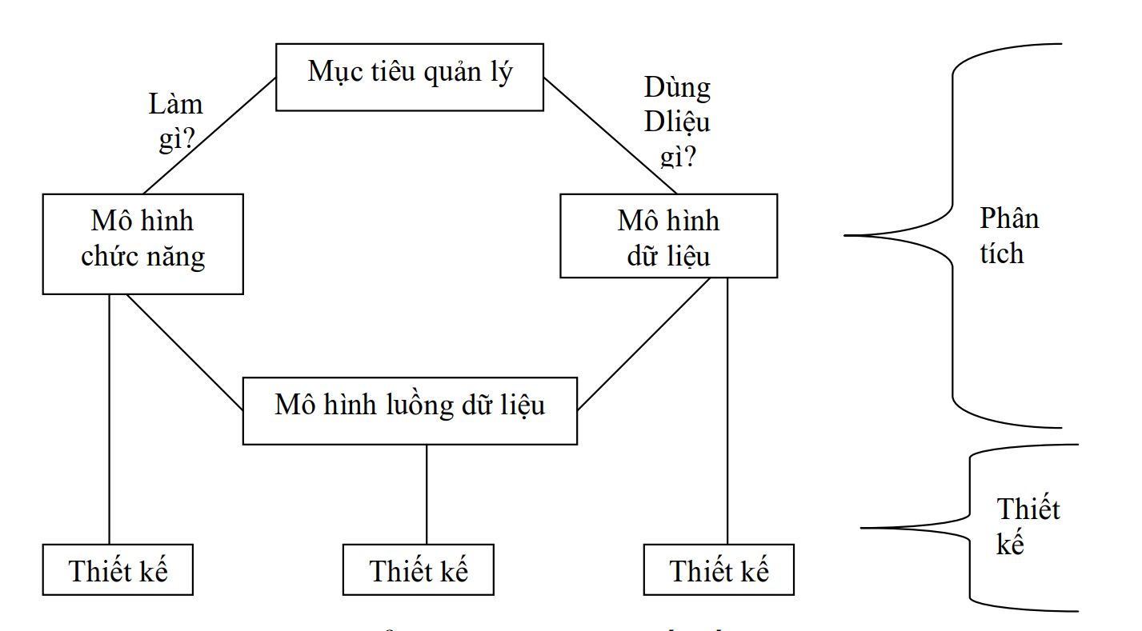  
   **(3) Sử dụng 3 công cụ kinh điển trong phân tích thiết kế**- BFD – sơ đồ phân rã chức năng  
   - DFD – sơ đồ dòng dữ liệu  
   - ERD – sơ đồ quan hệ thực thể  
   *Cụ thể là xây dựng các sơ đồ:*- Sơ đồ chức năng nghiệp vụ (BFD): Chỉ ra các chức năng của hệ thống cần thực hiện  
   - Sơ đồ luồng dữ liệu (DFD): Chỉ ra các chức năng cùng với thông tin cần thiết để thực  
   hiện các nhiệm vụ đó  
   -Sơ đồ cấu trúc dữ liệu (ERD): Chỉ ra các thực thể và mối quan hệ giữa các thực thể  
   trong cơ sở dữ liệu.  
   **4. Các phiên bản khác nhau của phương pháp luận phân tích có cấu trúc  
   *Chung***: + BFD – sơ đồ phân rã chức năng  
   + ERD – sơ đồ quan hệ thực thể  
   ***Khác nhau:***+ Các bước thực hiện (hay số lượng bước)  
   + Các công cụ xử dụng để thể hiện luồng dữ liệu  
   **5. Tổ chức xây dựng hệ thống thông tin**- Phải có ban quản trị dự án  
   ***Câu hỏi***: Người quản lý dự án Tin học phải có năng lực thế nào?  
   ***Trong các năng lực sau chọn cái nào:***+ Những hiểu biết về tin học  
   + Có khả năng nghiệp vụ  
   + Năng lực quản lý  
   ***Quản trị dự án cần quan tâm*** + Có khả năng nghiệp vụ  
   + Năng lực quản lý  
   ¬ **Năng lực quản lý:**+ Xác định mục đích nhanh  
   + Biết điều phối, chỉ ra kế hoạch

.. *Lập kế hoạch*:  
.. *Kiểm soát*.. *Quản lý tài chính*¬ **Quản trị dự án: chia làm 2 khối**

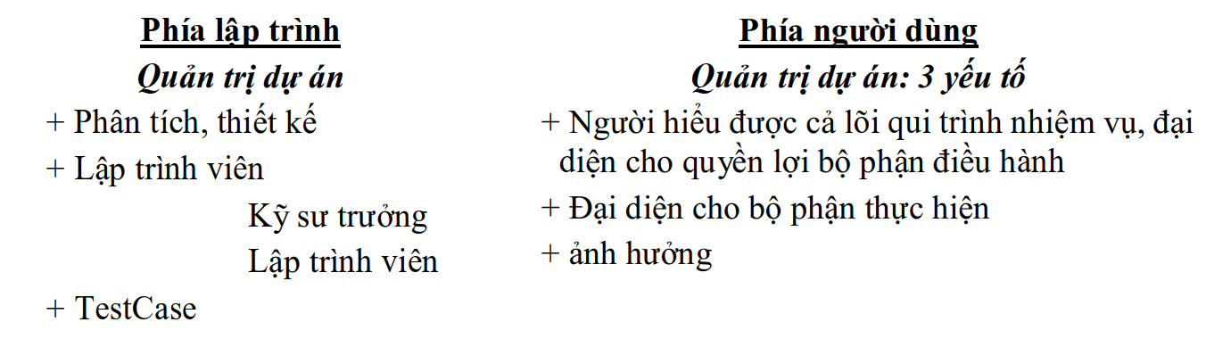  
**Chương 4: Phân tích hệ thống về xử lý  
1. Mục đích, yêu cầu của giai đoạn phân tích  
1.1. Mục đích**- Nhận diện và phân định các thành phần và mối quan hệ trong hệ thống  
- Đầu vào của giai đoạn này là hồ sơ kết quả của khảo sát hệ thống  
- Đầu ra bao gồm:  
+ Biểu đồ chức năng nghiệp vụ (BFD - Bussiness Function Diagram)  
+ Biểu đồ dòng dữ liệu (DFD - Data Flow Diagram)  
+ Biểu đồ cấu trúc dữ liệu (ERD – Entity Relational Diagram)  
**1.2. Cách tiến hành**- Xuất phát từ hệ thống cũ và các nhu cầu phát triển để xây dựng hệ thống mới  
- Chuyển từ mô tả vật lý sang mô tả logic hay nói cách khác là chuyển từ mức vật lý sang  
mức khái niệm.  
- Sử dụng kĩ thuật phân tích từ trên xuống (Top-down) hay đi từ tổng thể đến chi tiết. Phân  
tích hệ thống thành 2 giai đoạn con là phân tích hệ thống về xử lý và phân tích hệ thống về  
dữ liệu.  
- Có thể tóm tắt giai đoạn phân tích hệ thống về xử lý thông qua lược đồ "How-What"

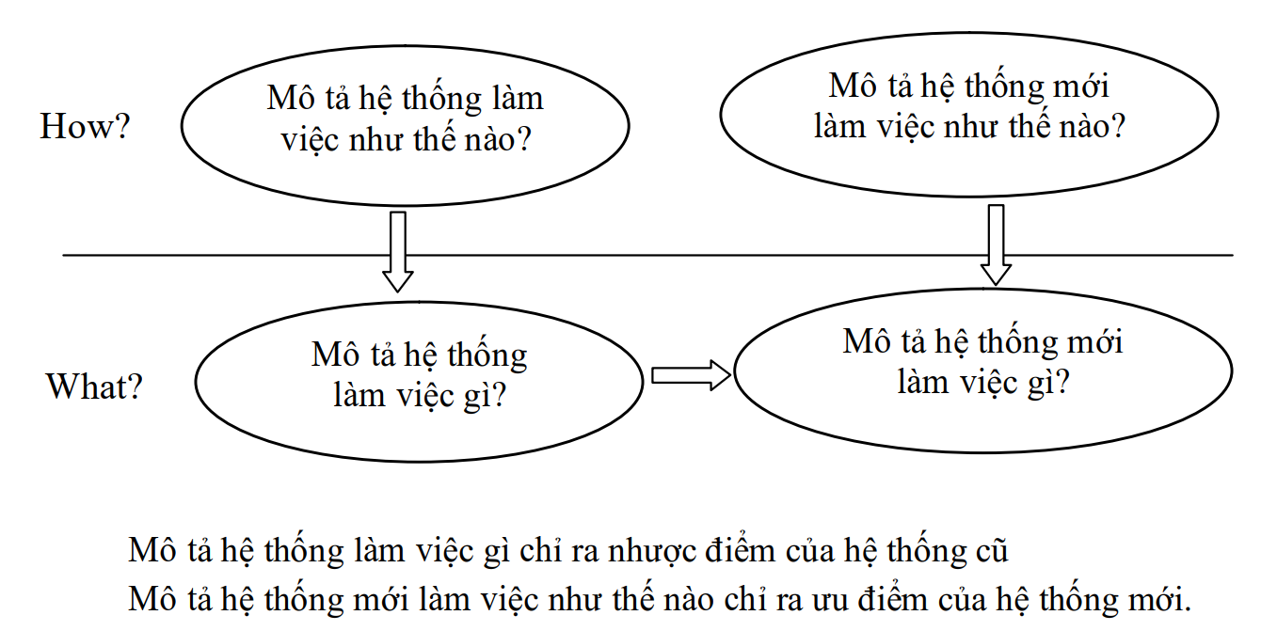  
**2. Biểu đồ phân cấp chức năng (BFD - Bussiness Function Diagram)  
2.1. Khái niệm**BFD là việc phân rã có thứ bậc đơn giản các chức năng của hệ thống trong miền khảo  
cứu thành các chức năng nhỏ hơn, cuối cùng thu được một cây chứcnăng.  
**2.2. Các thành phần của BFD**  
- Ký hiệu chức năng là một hình chữ nhật bên trong là tên chức năng  
- Liên kết các chức năng là đường thẳng  
-Tên chức năng là **Động từ - bổ ngữ** và động từ nên ở dạng thức mệnh lệnh

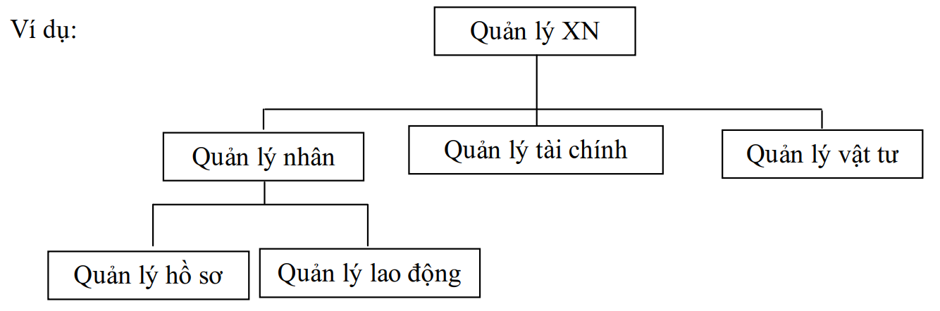

**2.3. Đặc điểm của biểu đồ phân cấp chức năng**- Cung cấp cách nhìn tổng quát về chức năng của hệ thống, phạm vi cần phân tích  
- BPC trình bày các chức năng của hệ thống ở dạng tĩnh, tức là không thể hiện được mối  
quan hệ về chuyển giao thông tin giữa các chức năng, không thể hiện trình tự thực hiện xử  
lý thông tin.  
- **B**iểu đồ phân rã chức năng thường được sử dụng để bổ trợ cho việc xây dựng biểu đồ  
luồng dữ liệu.  
- Chất lượng của tên đặt cho các chức năng là quan trọng cho thành công của hệ thống.  
Mỗi chức năng cần có một tên duy nhất, tên nên biểu thị thật sát, đầy đủ ý nghĩa của các  
chức năng con của chức năng được đặt tên. Tên của chức năng cần phải phản ánh được các  
chức năng của thế giới thực chứ không chỉ cho hệ thống thông tin.  
- Biểu đồ này rất gần với sơ đồ tổ chức, tuy nhiên không được lầm lẫn giữa 2 sơ đồ.  
Ví dụ: Sơ đồ cơ cấu tổ chức của xí nghiệp:  
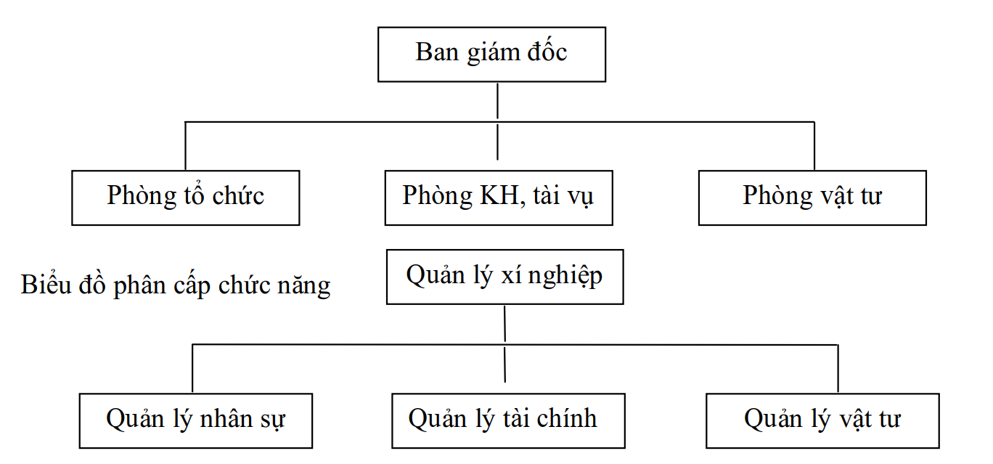

**2.4. Cách xây dựng BFD**BFD thể hiện các đầu việc mà hệ thống cần thực hiện để đạt được mục tiêu quản lý  
(quản lý cái gì?), việc xây dựng dựa trên cơ sở của bước khảo sát, vì vậy khảo sát càng kỹ  
lưỡng thì việc xác định mô hình chức năng các đầy đủ chính xác.

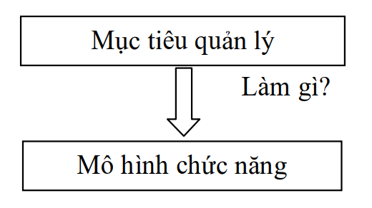  
**Thông tin có trên BFD:**- Thể hiện đầy đủ các chức năng mà hệ thống thực hiện  
- Một chức năng lớn có thể được phân thành các chức năng nhỏ hơn  
- Việc phân rã được tiến hành theo tiêu chí: + Theo bản chất xử lý (chức năng)  
+ Theo bộ phận thực hiện  
+ Theo dữ liệu phải xử lý  
• **Xây dựng biểu đồ chức năng theo các bước sau:**- Xem cả hệ thống là 1 chức năng duy nhất, còn gọi là mức 0  
- Phân rã khối chức năng ở mức trên thành các chức năng nhỏ hơn ở mức dưới, lần lượt  
đánh số là mức 1, mức 2, ...

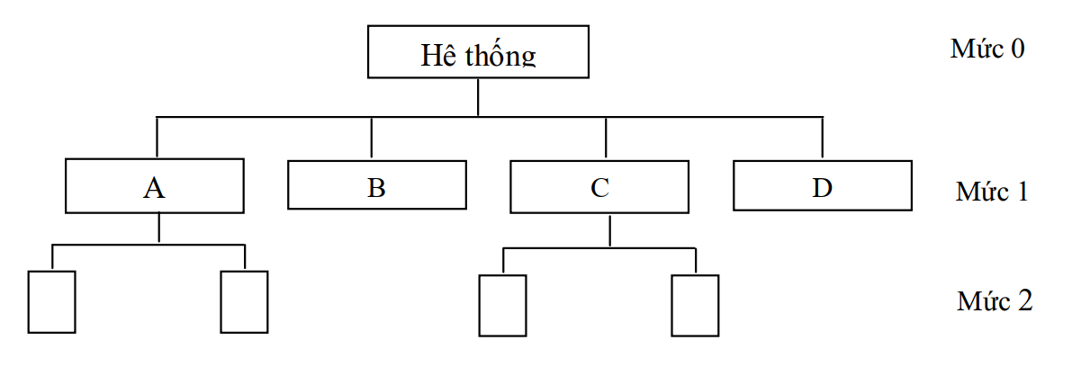  
- Trong mức cao nhất một chức năng chính sẽ là một trong những loại sau:  
- Quản lý tiến trình sản xuất.  
- Quản lý cung cấp dịch vụ  
- Quản lý tài nguyên, tiền vốn  
- Quản lý con người  
. . .  
Từ chức năng chính này chúng ta phân rã thành các chức năng con để hình thành nên một  
biểu đồ hình cây mà gốc ở trên.  
- Thông thường đối với hệ thống lớn cũng không nên có nhiều hơn 6 mức (vì khó theo  
dõi) và đối với hệ thống nhỏ và trung bình không nên quá 3 mức.  
- Một chức năng không nên quá 7 chức năng con (khó theo dõi mô hình)  
- Sơ đồ nên tương đối "cân bằng" theo nghĩa mức của các chức năng con thấp nhất nên  
được xác định tương đương như nhau.  
- Phân tích chức năng đưa ra những chi tiết quan trọng mà những chi tiết đó sẽ được  
dùng nhiều ở những giai đoạn sau của phân tích.  
**3. Biểu đồ luồng dữ liệu (DFD - Data Flow Diagram)  
3.1. Giới thiệu về DFD**¬ **Khái niệm**- DFD diễn tả tập hợp các chức năng của hệ thống và mối quan hệ chuyển giao thông tin  
giữa các chức năng hay nói khác đi nó cung cấp bức tranh động về hệ thống.  
- DFD được sử dụng là công cụ cơ bản trong tất cả các giai đoạn phân tích, thiết kế, trao đổi  
và lưu trữ dữ liệu.  
¬ **Mục đích**- Xác định yêu cầu của người sử dụng (NSD)  
- Lập kế hoạch và minh hoạ các phương án cho nhà phân tích và NSD xem xét  
- Là công cụ trao đổi giữa nhà phân tích và NSD do tính tường minh của DFD  
- Làm tài liệu đặc tả yêu cầu hình thức và đặc tả thiết kế hệ thống.  
¬ **Việc diễn tả biểu đồ được chia thành 2 mức:  
*- Biểu đồ luồng dữ liệu mức vật lý:***+ Trong biểu đồ mức vật lý mô tả tất cả các chức năng xử lý, các phương tiện xử lý, các giá  
mang thông tin (phương tiện mang, vật mang) cùng với các mối liên quan không gian và  
thời gian.  
+ Biểu đồ này mô tả hệ thống làm việc như thế nào (trả lời câu hỏi "**How**?"), do vậy nó  
dùng trong khảo sát hệ thống hiện tại và thiết kế hệ thống mới  
***- Biểu đồ luồng dữ liệu mức logic (mức khái niệm, hay còn gọi là mức quan niệm)***+ Biểu đồ này bỏ qua yếu tố vật lý, chỉ tập trung vào mô tả hệ thống làm gì hay nói cách  
khác nó trả lời câu hỏi "**What**?" *(mô tả hệ thống làm gì?)*+ Biểu đồ này chỉ quan tâm đến các chức năng nào cần xử lý trong hệ thống và những thông  
tin liên quan đến chức năng đó.  
**3.2 Biểu đồ luồng dữ liệu mức vật lý (Hay các lưu đồ hệ thống)**♣ Kí hiệu chung

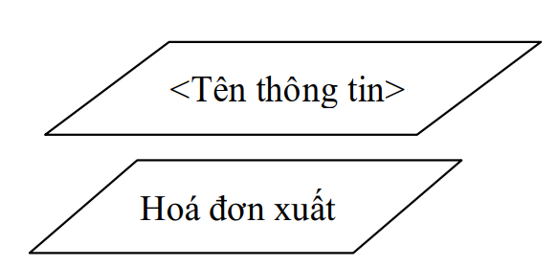  
♣ Kí hiệu riêng: Diễn tả chi tiết các thông tin có liên quan đến các thiết bị  
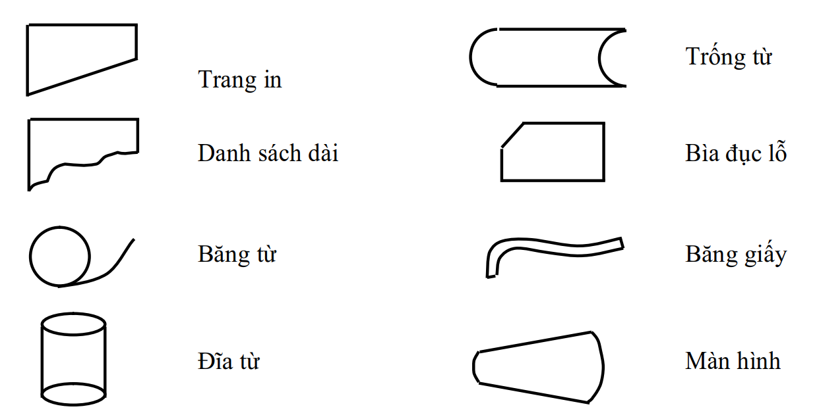

***Ví dụ 2:*** Qui trình xử lý bài toán quản lý kho

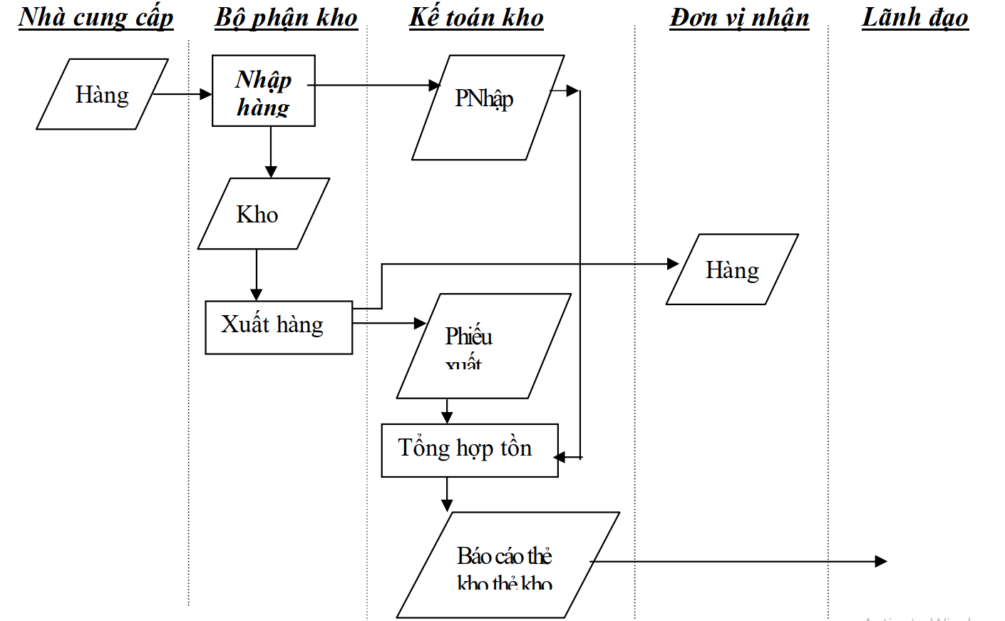*Lưu ý:*- Xác định xem các bộ phân tham gia xử lý nằm ở cột nào  
- Vẽ vào ô sẽ nhận thông tin hay sinh ra đầu ra  
- Giữa 2 hình bình hành không có mũi tên (Các thực thể)  
- Giữa 2 hình chữ nhật có thể có mũi tên  
- Có những thông tin gì ở sơ đồ này:  
Các chức năng mà hệ thống phải thực hiện: là hình chưc nhật  
Thông tin dữ liệu: Hình bình hành  
Luồng dữ liệu.  
Đơn vị tham gia quản lý: Bộ phận kho, Kế toán kho, Lãnh đạo  
**3.3 Biểu đồ luồng dữ liệu (DFD- Data Flow Diagram)  
3.3.1. Các thành phần của biểu đồ**+ Chức năng xử lý (Process)  
+ Luồng thông tin (Data Flows)  
+ Kho dữ liệu (Data Store)  
+ Tác nhân ngoài (External Entity)  
+ Tác nhân trong (Internal Entity)  
**• Các chức năng xử lý (Process)**- Khái niệm: Chức năng là một quá trình biến đổi thông tin  
-Ký hiệu chức năng

- Tên chức năng: Có dạng **Động từ + bổ ngữ** nếu cần, cho phép hiểu một cách vắn tắt  
chức năng làm gì. Trong thực tế *tên các chức năng phải trùng với tên đã đặt cho các chức  
năng trong sơ đồ chức năng nghiệp vụ*.  
Ví dụ: Ghi hoá đơn, nhập hồ sơ, . . .  
**• Luồng dữ liệu (Dòng dữ liệu – Data Flow)**- Khái niệm: Đây là luồng thông tin vào hoặc ra của 1 chức năng xử lý.  
- Ký hiệu luồng thông tin: Là một đường kẻ có mũi tên, trên đó có viết tên của luồng dữ  
liệu

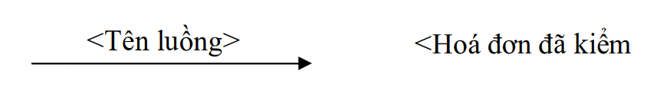  
**Tên luồng:** dữ liệu phải là một danh từ, kèm thêm tính từ nếu cần, cho phép hiểu vắn  
tắt nội dung của dữ liệu được chuyển giao  
Ví dụ: Hoá đơn đã kiểm tra, Đơn hàng đã duyệt, Hồ sơ sinh viên....  
Luồng dữ liệu thường gắn với 1 chức năng nào đó

Trừ 1 số trường hợp cụ thể, nói chung mọi luồng thông tin đều phải có tên.  
Tên này không nhất thiết phải là duy nhất, theo nghĩa cùng thông tin có thể đi vào một số  
tiến trình, nhưng đảm bảo rằng các dòng thông tin khác nhau được mang các tên khác nhau.  
Những thông tin nào có thay đổi thì nên được mang tên đã sửa đổi để biểu thị rõ điều đó.  
*Ví dụ*:

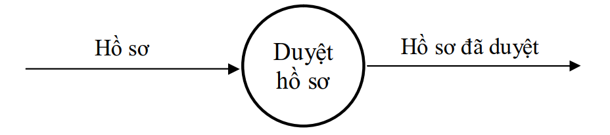  
*Chú ý:* Các dòng dữ liệu và tên được gắn cho chúng phải chỉ ra được thông tin "logic" tương  
ứng chứ không phải là tài liệu vật lý.  
**• Kho dữ liệu (Data Store)**- Khái niệm: Một kho dữ liệu là một dữ liệu (đơn hay có cấu trúc) được lưu  
lại để có thể được truy nhập nhiều lần về sau.  
- Kí hiệu:

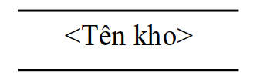  
- Tên kho có dạng **Danh từ + tính từ** nếu cần và cho phép hiểu một cách vắn tắt nội dung  
của dữ liệu được lưu dữ.  
*Ví dụ*: Hồ sơ cán bộ, hoá đơn nhập, điểm môn học, Danh sách giá....

- Liên quan giữa kho và chức năng có các tình huống như sau:  
+ Cất hay ghi dữ liệu vào kho

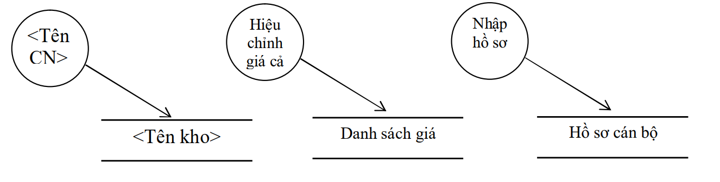  
+ Đọc dữ liệu từ kho

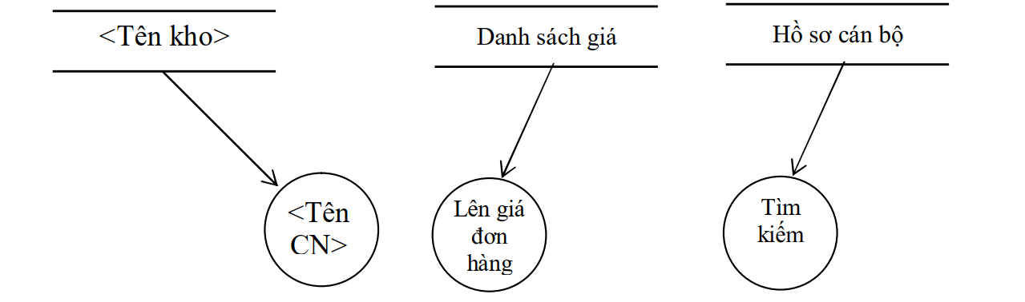  
+ Cập nhật dữ liệu trong kho

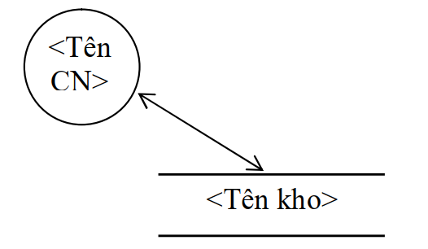

Trong các trường hợp này tên luồng dữ liệu không phải ghi và được hiểu là tên kho

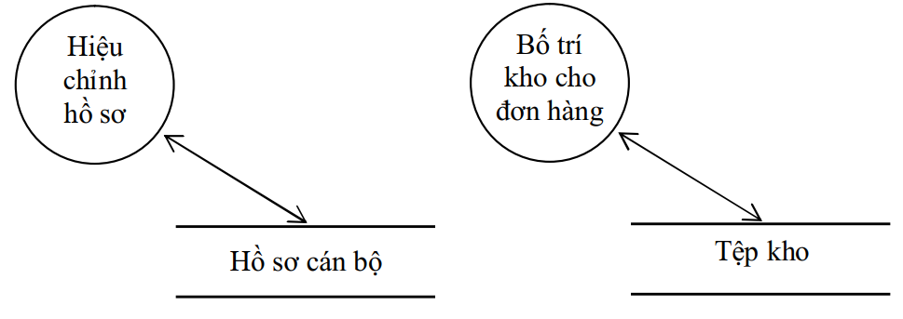  
**• Tác nhân ngoài (External Entity)**Là 1 người, 1 nhóm người, 1 tổ chức hay 1 đối tượng (thực thể) ở bên ngoài hệ thống,  
nhưng có trao đổi thông tin với hệ thống.  
Sự có mặt của các nhân tố trên sơ đồ chỉ ra giới hạn hệ thống và định rõ mối quan hệ  
của hệ thống với thế giới bên ngoài. Điều quan trọng cần hiểu là "ngoài lĩnh vực nghiên  
cứu" không nhất thiết là bên ngoài tổ chức. VD: việc nghiên cứu hệ thống xử lý đơn hàng  
đang được xem xét thì bộ phận kế toán, bộ phận mua hàng và các bộ phận kho tàng có thể  
đều là nhân tố bên ngoài.  
Nhân tố bên ngoài là phần sống còn của hệ thống, chúng là nguồn gốc cung cấp thông  
tin cho hệ thống và là nơi nhận các sản phẩm của hệ thống.

- Ký hiệu tác nhân ngoài là một hình chữ nhật

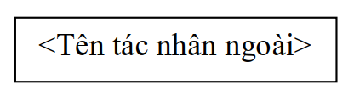   
- Tên tác nhân ngoài là **Danh từ**VD: Khách hàng, Nhà cung cấp, sinh viên, Giáo viên, Phòng đào tạo...  
**• Tác nhân trong (Internal Entity)**- Đây là 1 chức năng hay là 1 hệ thống con của hệ thống đang khảo sát được mô tả ở  
trang khác của biểu đồ.  
- Ký hiệu: Hình chữ nhật thiếu 1 cạnh, có ghi tên là **Động từ** kèm bổ ngữ

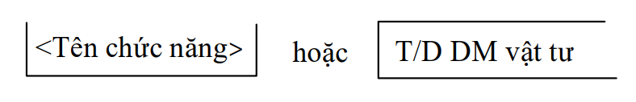  
• **Chức năng xử lý thủ công**

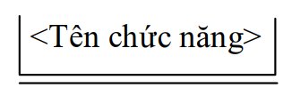 **Một số chú ý t*rong biểu đồ luồng dữ liệu*:**Φ Trong biểu đồ không có 2 tác nhân ngoài trao đổi với nhau

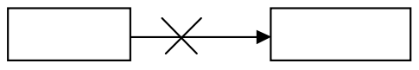  
Φ Không có trao đổi trực tiếp giữa 2 kho dữ liệu mà không thông qua chức năng xử lý

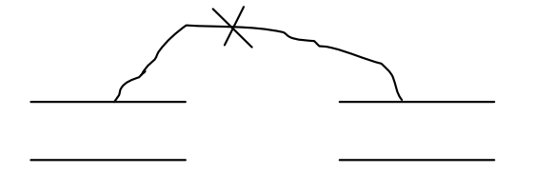  
Φ Kho đã có tên, nên luồng dữ liệu vào kho không cần tên, chỉ khi việc cập nhật, hoặc trích  
từ kho chỉ một phần thôngtin ở kho, người ta mới dùng tên cho luồng dữ liệu  
Φ Vì lí do trình bày nên tác nhân ngoài, tác nhân trong và kho dữ liệu sử dụng nhiều lần có  
thể được vẽ lại ở nhiều nơi trong cùng biểu đồ để dễ đọc, dễ hiểu hơn  
Φ Đối với kho dữ liệu phải có ít nhất 1 luồng vào và ít nhất một luồng ra. Nếu kho chỉ có 1  
luồng vào và không có luồng ra là kho “Vô tích sự”, chỉ có luồng ra và không có luồng  
vào là kho “Rỗng”  
Φ Tác nhân ngoài không trao đổi với kho dữ liệu mà phải thông qua chức năng xử lý  
Φ Trong biểu đồ luồng dữ liệu có khi nào không có tác nhân ngoài không ? Tại sao?: Tác  
nhân ngoài là phần sống còn của hệ thống, chúng là nguồn cung cấp thông tin cho hệ  
thống cũng như chúng nhận sản phẩm thông tin từ hệ thống  
**3.3.2. Phương pháp xây dựng biểu đồ dòng dữ liệu (DFD)**- DFD cũng được chia thành các mức tương ứng với các mức trong biểu đồ phân cấp chức  
năng (BFD)  
- Có 3 mức cơ bản được đề cập đến:  
+ Mức 0: BĐồ luồng dữ liệu mức khung cảnh (Context Data Plow Diagram)  
+ Mức 1: Biểu đồ luồng dữ liệu mức đỉnh (Top level Data Plow Diagram)  
+ Mức 2: Bđồ luồng dữ liệu mức dưới đỉnh( Levelling Data Plow Diagram)  
Φ **Biểu đồ luồng dữ liệu mức khung cảnh** (Context Data Plow Diagram)**:**Đây là mô hình hệ thống ở mức tổng quát nhất, ta xem cả hệ thống như 1 chức năng.  
Tại mức này hệ thống chỉ duy nhất có một chức năng. Các tác nhân ngoài và đồng thời các  
luồng dữ liệu vào ra từ tác nhân ngoài đến hệ thống được xác định  
Sơ đồ ngữ cảnh bao gồm 1 vòng tròn trung tâm biểu thị toàn bộ hệ thống đang nghiên  
cứu là một chức năng được nối với mọi tác nhân ngoài hệ thống. Các đường nối thể hiện  
thông tin vào - ra hệ thống. Ta có thể xây dựng DFD từ sơ đồ ngữ cảnh này.  
+ Sơ đỗ ngữ cảnh (còn gọi là DFD mức khung cảnh - mức 0 )

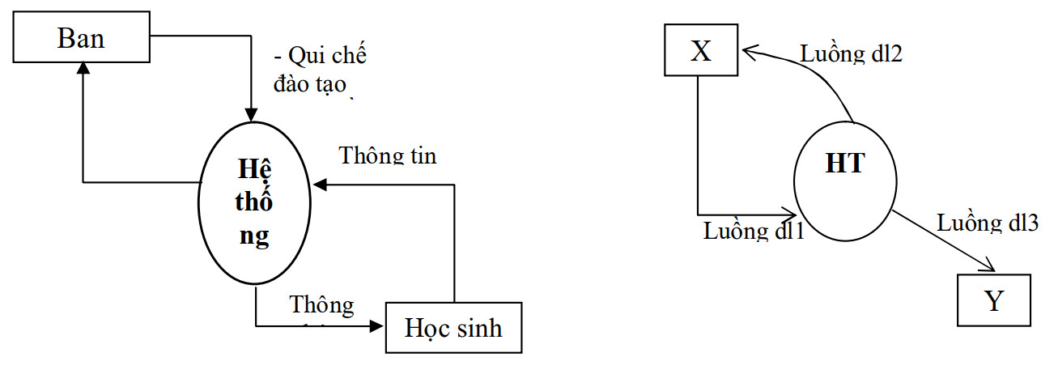  
Φ **Biểu đồ luồng dữ liệu mức đỉnh (Top level Data Flow Diagram)**- DFD mức đỉnh (mức 1): Đây là sự phân rã trực tiếp từ biểu đồ mức khung cảnh và phải  
đáp ứng 1 số yêu cầu sau đây khi phân rã:  
+ Bảo toàn các tác nhân ngoài và các luồng thông tin vào/ra của hệ thống  
+ Thay thế 1 chức năng duy nhất của hệ thống bởi nhiều chức năng con  
+ Bổ sung thêm các luồng dữ liệu nội bộ và các kho dữ liệu cần thiết  
Φ**Biểu đồ luồng dữ liệu mức dưới đỉnh ( Levelling Data Plow Diagram)**- Các chức năng được định nghĩa riêng từng biểu đồ hoặc ghép lại thành 1 biểu đồ trong  
trường hợp biểu đồ đơn giản  
- Các thành phần của biểu đồ tuân thủ nguyên tắc:  
+ Về chức năng: phân rã CN cấp trên thành CN cấp dưới thấp hơn  
+ Luồng dữ liệu: vào/ra mức trên thì lặp lại ở mức dưới, bổ sung thêm các luồng dữ liệu  
do phân rã các chức năng và thêm kho dữ liệu  
+ Kho dữ liệu dần dần xuất hiện theo nhu cầu nội bộ  
+ Tác nhân ngoài: xuất hiện đầy đủ ở mức khung cảnh, ở mức dưới không thể thêm gì.  
- DFD mức dưới đỉnh: Từ mức 2 trở đi, được gọi là mức dưới đỉnh. Khi phân rã chức năng  
hệ thống từ DFD mức đỉnh, sẽ nhận được biểu đồ mức dưới đỉnh, theo nguyên tắc:  
+ Thay thế 1 chức năng ở mức đỉnh bằng 1 DFD mới có một hoặc một số chức năng, có  
thể xuất hiện thêm các luồng dữ liệu liên hệ và các kho dữ liệu mới trong biểu đồ  
+ Bảo toàn các tác nhân ngoài với các luồng thông tin vào ra hệ thống  
- Để dễ theo dõi quá trình phân rã, tiến hành đánh số các chức năng theo kiểu chương/mục  
 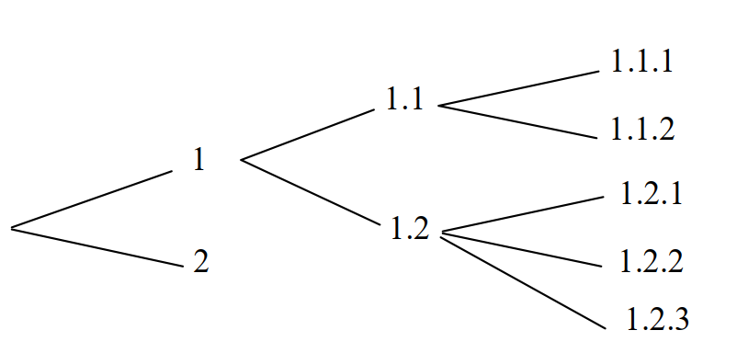

Số mức phân rã phụ thuộc vào từng bài toán và tuỳ thuộc vào yêu cầu của giai đoạn sau.  
Cụ thể quá trình phân rã dừng lại khi xác định rõ được chức năng đó là chức năng thủ công  
hay chức năng máy tính.  
*Ví dụ 1*: ***Hoạt động của quỹ tín dụng***Khách hàng muốn vay tiền ở tín dụng, phải làm đơn vay. Đơn này được  
chuyển đến bộ phận cho vay của quỹ. Bộ phận này tiến hành duyệt đơn vay của khách để trả  
lời giải quyết cho vay hoặc từ chối.  
Căn cứ để duyệt do quỹ tín dụng quy định: khi 1 đơn được chấp nhận, quỹ tín dụng thực  
hiện cho khách vay, đồng thời ghi thông tin vào sổ nợ  
Khi khách hàng mang tiền đến trả, bộ phận thu nợ tiến hành xác định để phân loại  
khách trả đúng hạn và không đúng hạn để tính các lãi suất tương ứng và cập nhật vào sổ ghi  
nợ.  
**• Mục tiêu quản lý:**- Theo dõi vay: Nhận đơn  
 Duyệt vay  
 Trả lời đơn  
- Theo dõi thu nợ: Xác nhận trả đúng hạn  
 Xác định kỳ hạn trả  
 Xác nhận trả đúng hạn  
**• Yếu tố thành công của bài toán:** Số nợ  
• ***BFD của hệ thống như sau:*** 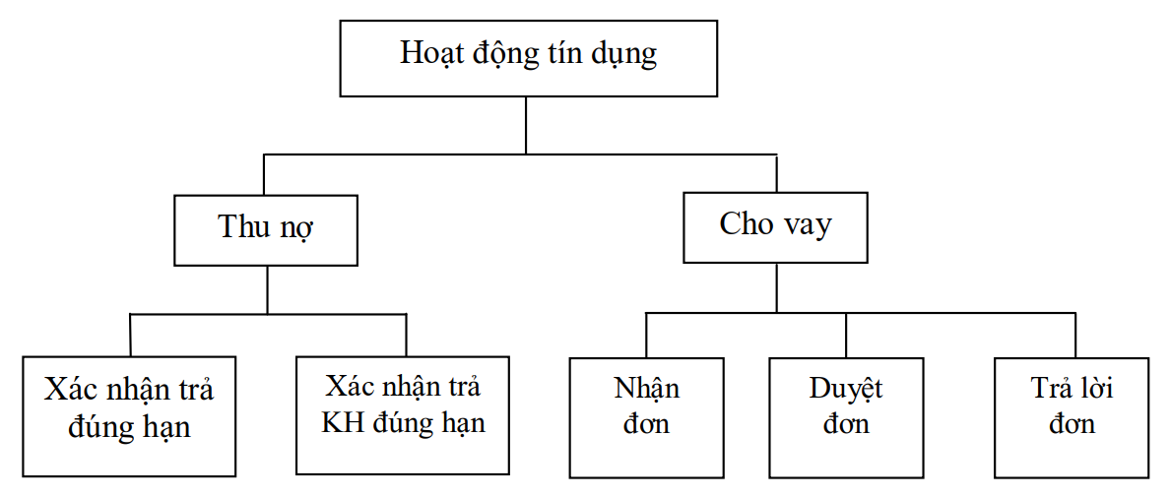

• ***DFD mức khung cảnh***

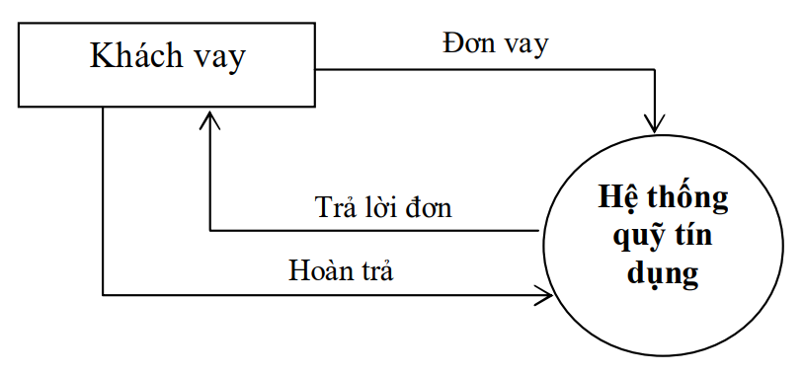• ***DFD mức đỉnh***

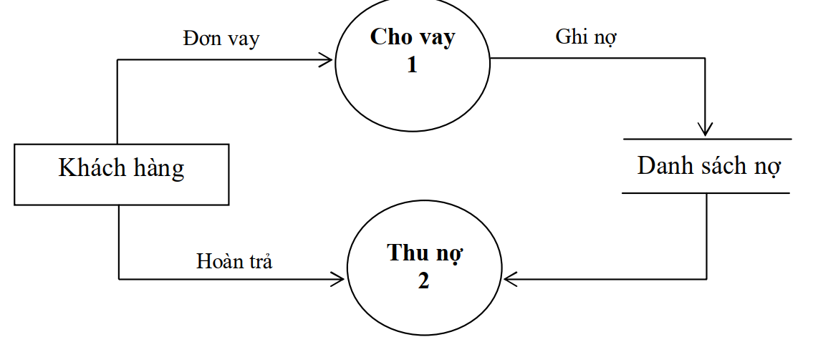

• ***DFD mức dưới đỉnh chức năng 1***

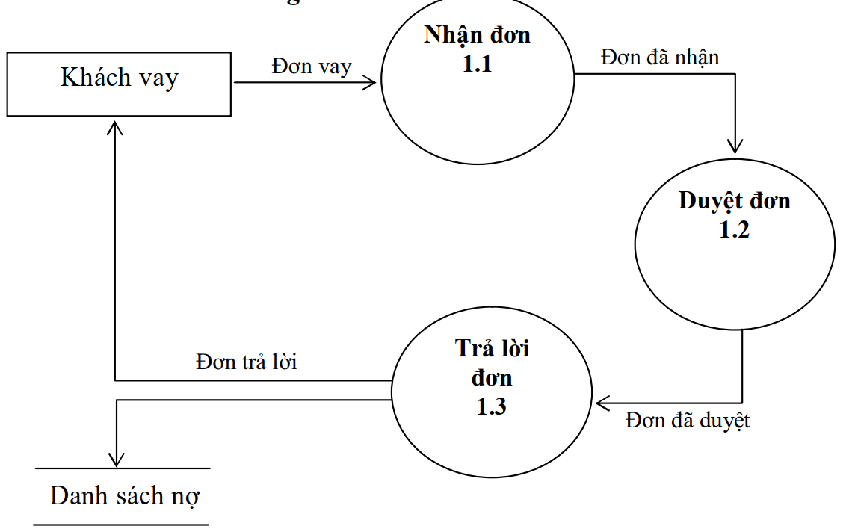  
• ***DFD mức dưới đỉnh chức năng 2***

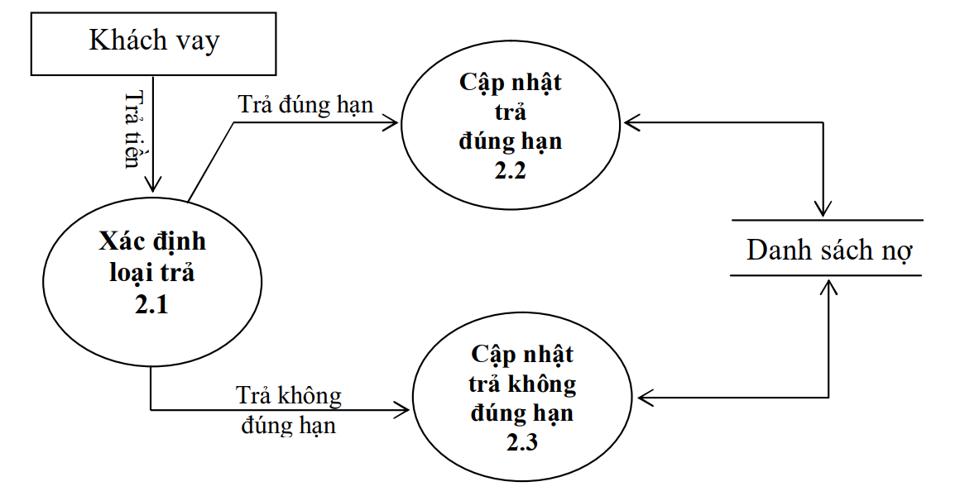 ***Ví dụ 2: Chương trình quản lý Nhân sự - Tiền lương***Xây dựng BFD và DFD của bài toán quản lý Nhân sự - Tiền lương của một Công ty với các  
yêu cầu sau:  
- *Quản lý nhân sự:*+ Đáp ứng được yêu cầu cập nhật và lưu trữ hồ sơ nhân viên trong công ty (trong đó  
có cả lương cơ bản và phụ cấp chức vụ nếu có)  
+ Xem lý lịch của bất kỳ nhân viên khi có yêu cầu  
+ Điều chỉnh lý lịch nhân viên: Điều chỉnh thông tin về hồ sơ lý lịch, xoá....  
- *Quản lý tiền lương:*Để tính lương dựa vào sổ chấm công của các bộ phận và các thông tin về lương cơ  
bản, hệ số phụ cấp,.... trong hồ sơ nhân viên. Chương trình cần đáp ứng được:  
+ Nhập sổ chấm công hàng tháng của từng nhân viên  
+ Thay đổi số liệu chấm công  
+ Tính lương theo qui định cho từng nhân viên  
+ Thống kê lương theo từng bộ phận  
+ Thống kê lương theo toàn đơn vị

* BFD

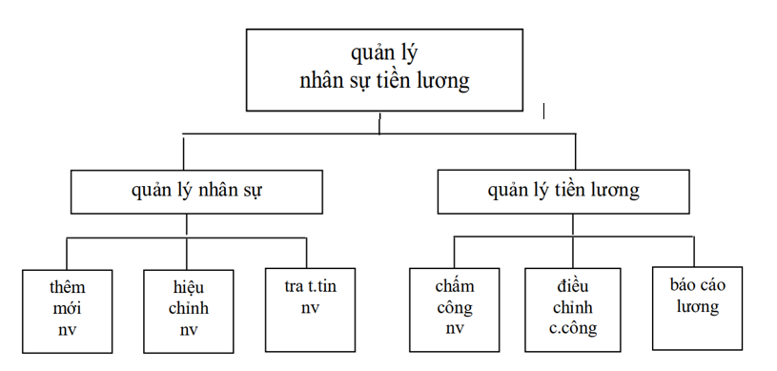

• DFD:  
+ Biểu ***đồ khung cảnh***

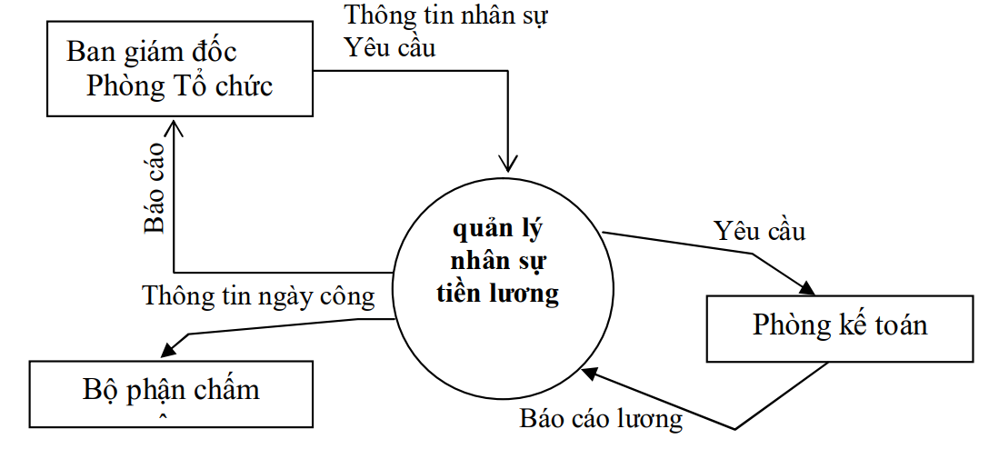+ ***DFD mức đỉnh***

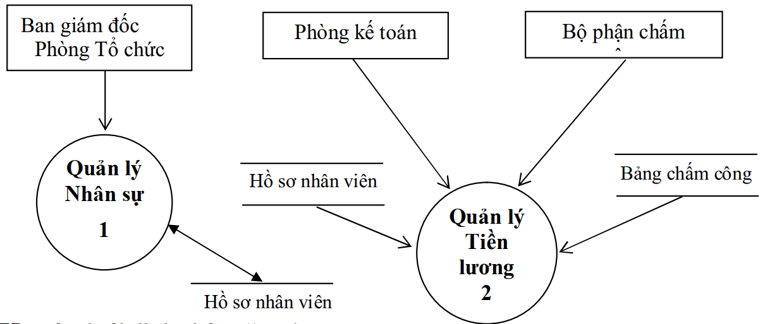+ ***DFD mức dưới đỉnh chức năng 1:***

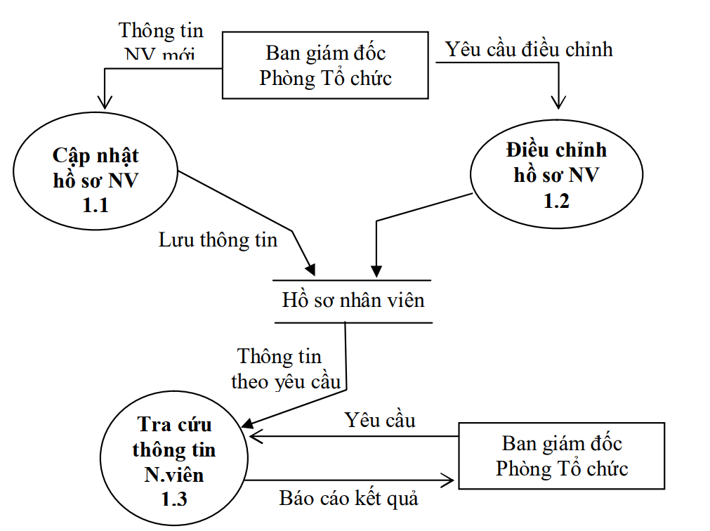

+ ***DFD mức dưới đỉnh chức năng 2:***

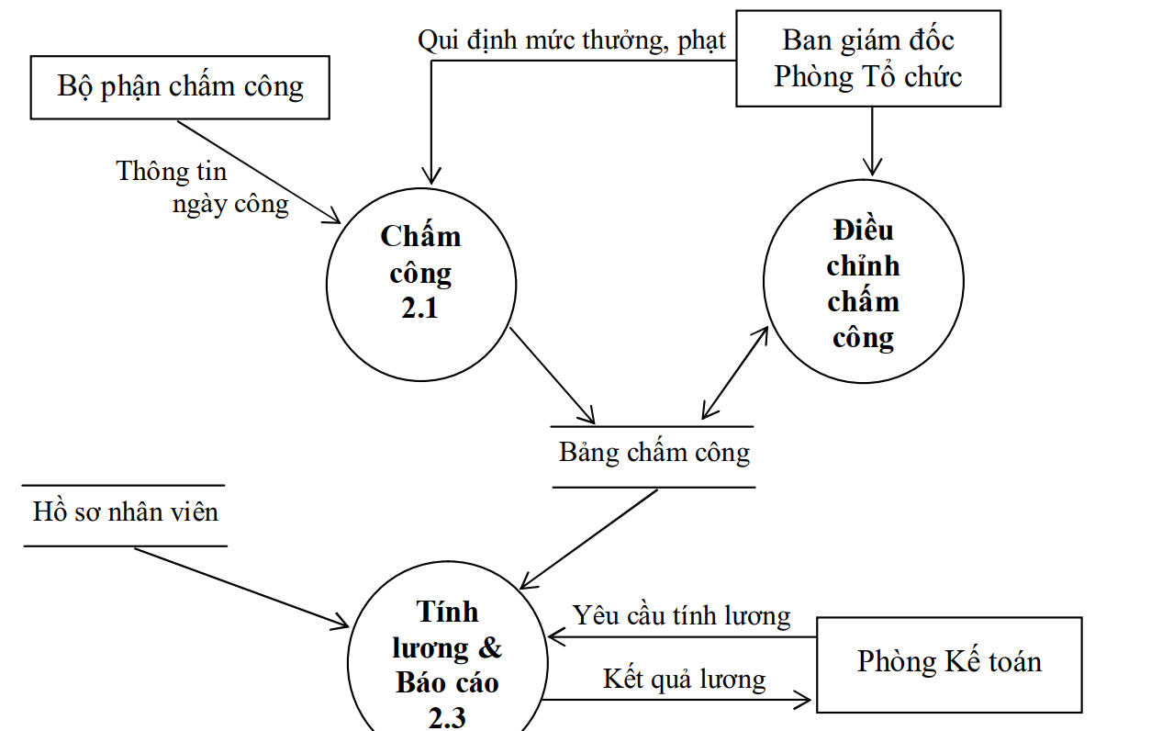

**Chương 5: Phân tích hệ thống về dữ liệu  
Nội dung:** Mô hình thực thể liên kết ER (Entity Relationship)  
Mô hình quan hệ (Relation Base Modeling)  
**1. Mục đích, yêu cầu của việc phân tích dữ liệu  
1.1. Mục đích của giai đoạn**- Giúp cho việc tổ chức các kho dữ liệu một cách hợp lý, đầy đủ, và chuẩn mực.  
- Xây dựng được lược đồ cấu trúc dữ liệu (BCD). Trong lược đồ này cho biết được:  
+ Cần lưu trữ những thông tin gì?  
+ Mối liên hệ giữa các thông tin?  
**1.2. Yêu cầu**- Tránh bỏ sót: cần gì phải có đấy  
- Tránh trùng lặp: Ví dụ đã khai năm sinh không cần phải khai tuổi  
- Tránh nhập nhằng: Loại bỏ tính đa trị của thông tin  
- Khi phân tích ta chưa quan tâm đến các yêu cầu về tính sẵn dùng, tính tối ưu trong lưu  
trữ và truy nhập.  
**1.3. Phương pháp thực hiện: Có 2 phương pháp tiếp cận:**+ Dùng mô hình thực thể - liên kết: còn được gọi là cách nhìn từ trên xuống (Top down)  
và cung cấp cái nhìn trực quan đối với dữ liệu  
+ Sử dụng mô hình quan hệ: Tiếp cận từ dưới lên (BottomUp). Cụ thể: xuất phát từ  
những thông tin cần phải kết xuất ra để đi ngược lên hình thành lược đồ quan hệ. Cung cấp  
thông tin ở mức vừa đủ cho yêu cầu xử lý hiện tại.  
**2. Biểu đồ cấu trúc dữ liệu theo mô hình thực thể liên kết (ER entity relation )  
2.1. Sơ đồ thực thể**- Sơ đồ thực thể xác định các đơn vị thông tin cơ sở cần thiết cho hệ thống (các thực thể)  
và mối quan hệ giữa chúng (điều này có nghĩa là tất cả dữ liệu chỉ lưu trữ một lần trong toàn  
bộ hệ thống và có thể thâm nhập từ bất cứ chương trình nào).  
- Trong thực tế có nhiều mô hình biểu diễn, phạm vi chương trình ta nghiên cứu một loại  
mô hình đó là mô hình quan hệ. Dữ liệu lưu trữ trong hệ thống dưới dạng tập các bảng. Sơ  
đồ thực thể liên kết sẽ xác định trong hệ thống có bao nhiêu bảng và mối quan hệ giữa  
chúng.  
**2.2. Các thành phần của sơ đồ thực thể**- *Thực thể:* Là một đối tượng, một sự kiện cần được lưu trữ thông tin  
VD: mỗi khách hàng là một thực thể và nó thể hiện bằng một dòng trong bảng  
49  
- *Kiểu thực thể:* Là tập các thực thể có cùng tính chất, mô tả cho một loại thông tin (bản  
thân nó không phải là thông tin). Trong sơ đồ mô hình E-R, kiểu thực thể được ký hiệu có  
dạng hình chữ nhật. Nó tương đương với cấu trúc của một bảng.  
VD: Khách hàng là một kiểu thực thể vì nó mô tả từng thực thể khách hàng

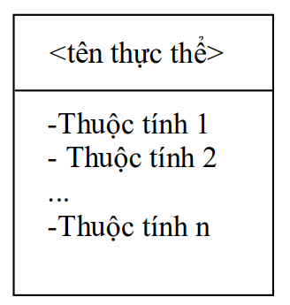

Kiểu thực thể được xác định  
+ Liên quan đến thực thể mang thông tin  
+ Liên quan đến đối tượng quản lý hoặc mang tính thống kê  
+ Thông tin liên quan tới một giao dịch chủ yếu của hệ. (VD: Đơn đặt hàng,...)  
+ Thông tin liên quan đến thuộc tính hoặc tài nguyên của hệ. (VD: Kho, Nhà cung cấp,  
Khách hàng,...)  
+ Thông tin đã khái quát dưới dạng thống kê liên quan đến lập kế hoạch hoặc kiểm soát.  
(VD: Bảng lương, lịch điều xe,...)  
*- Thuộc tính:* Mỗi thực thể bao gồm nhiều thông tin, mỗi thông tin đó là thuộc tính của thực  
thể. Có 3 loại thuộc tính bao gồm:  
+ Thuộc tính khoá: Gồm một hay nhiều thuộc tính trong Kiểu thực thể được dùng để  
xác định duy nhất một thực thể.  
VD: Thuộc tính Số hiệu khách hàng là thuộc tính khoá cho kiểu thực thể Khách hàng.  
Điều này có nghĩa là mọi khách hàng trong bảng đều phải có một số hiệu khách hàng khác  
nhau. Thuộc tính tên khách hàng có thể là một ứng cử viên cho khoá, nhưng bao giờ cũng  
có khả năng trùng tên giữa hai hoặc nhiều khách hàng.  
+ Thuộc tính mô tả: Hầu hết các thuộc tính trong một kiểu thực thể đều có nhiệm vụ mô  
tả cho thực thể được nói tới, thông tin này làm tăng hiểu biết của ta về thực thể và phục vụ  
cho các mục đích quản lý của hệ thống.  
+ Thuộc tính kết xuất: Là thuộc tính mà giá trị của chúng được tính toán từ các thuộc  
tính khác.  
+ Thuộc tính kết nối (khoá ngoài): Dùng để xác định mối liên kết giữa các kiểu thực  
thể. Đó là thuộc tính trong mối quan hệ này là thuộc tính khoá nhưng trong mối quan hệ  
khác chỉ là thuộc tính mô tả. Việc xác định thuộc tính này khá trừu tượng và khó khăn.  
- Liên kết (mối quan hệ) và kiểu liên kết  
+ Liên kết là chỉ ra 1 sự kết nối có ý nghĩa giữa 2 hay nhiều thực thể phản ánh sự ràng  
buộc về mặt quản lý. (VD: quan hệ giữa giáo viên với học sinh)  
+ Kiểu liên kết: là tập hợp các liên kết có cùng bản chất  
- Các kiểu liên kết:  
+ Liên kết 1-1

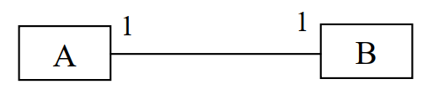  
Thực thể A gọi là có quan hệ 1-1 với thực thể B  
VD:

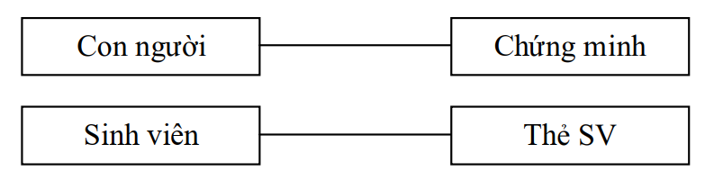

+ Liên kết 1- n

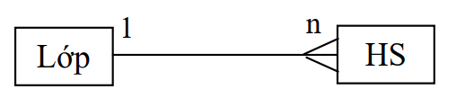  
Thực thể A được gọi là liên kết 1-n với thực thể B  
VD: lớp có nhiều học sinh;1 học sinh thuộc vào 1 lớp nào đó  
+ Liên kết n- n

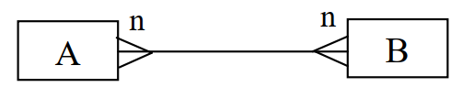  
Thực thể A được gọi là liên kết n-n với thực thể B  
VD: Một giáo viên dạy nhiều môn học; 1 môn được dạy bởi nhiều giáo viên

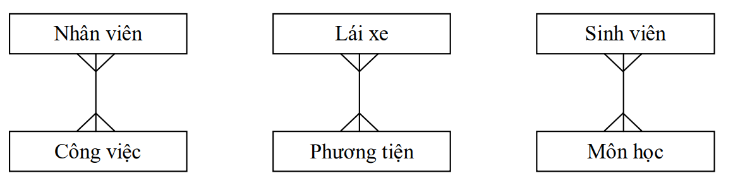  
- Để xác định các kiểu liên kết phải dựa vào các liên từ trong mệnh đề diễn tả quan hệ. Ví  
dụ: có, của, thuộc vào, cho....  
- Trên thực tế khi xử lý mối quan hệ nhiều - nhiều người ta đưa thêm vào 1 thực thể trung  
gian để tách quan hệ nhiều - nhiều thành 2 quan hệ 1-nhiều (quan hệ n-n là không rõ ràng,  
dễ nhập nhằng không sử dụng được)



*Chú ý:* Có 1 số quan hệ dạng đệ qui như sau:  
+ Quan hệ đệ qui 1-n: Một thực thể có thể quan hệ với nhiều thực thể dưới quyền thuộc  
cùng 1 kiểu, nhưng từng thực thể dưới quyền chỉ có một thực thể cấp trên có liên quan với nó.

VD: Kiểu thực thể "Nhân viên" thường chứa 1 quan hệ đệ qui.

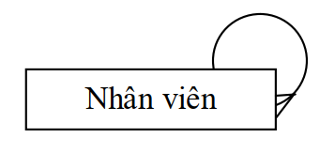

+ Quan hệ đệ qui n-n: Từng thực thể trong bảng có thể có quan hệ với một số các thực  
thể dưới quyền trong cùng một bảng và cũng có nghĩa là từng thực thể dưới quyền có thể có  
một số các thực thể cấp trên trong cùng quan hệ.  
VD: Có một số thửa đất được hợp lại, rồi các thửa này lại được tách ra mới

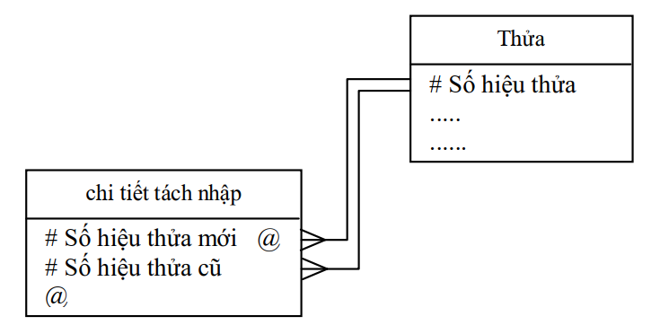  
**2.3. Xây dựng sơ đồ thực thể - liên kết  
2.3.1. Lựa chọn mô hình**Hiện nay trong các bài toán vẫn sử dụng chủ yếu là mô hình quan hệ  
**2.3.2. Phát hiện kiểu thực thể**- Từ các nguồn tài nguyên như: vật tư, tài sản, con người, môi trường  
- Từ các giao dịch: những luồng thông tin đến từ môi trường bên ngoài và làm kích hoạt 1  
chuỗi hoạt động nào đó của hệ thống (khi có 1 đơn hàng cung cấp đến thì bộ phận nhận  
hàng mang hàng đến kho, chuyển qua bộ phận kí nhận,...)  
- Những luồng thông tin đã cấu trúc hoá (VD: thẻ thư viện, sổ theo dõi kho sách,...)  
**2.3.3. Phát hiện các kiểu liên kết (1-1; 1-n; n-n)**- Chỉ ghi nhận các kiểu liên kết có ích trực tiếp cho bài toán quản lý (VD: Quản lý nhân sự:  
chỉ để ý đến những liên kết có liên quan đến quản lý nhân sự)  
53  
- Để xác định được kiểu liên kết phải căn cứ vào liên từ theo các mệnh đề mô tả về dữ liệu,  
mô tả về quy trình, quy phạm quản lý và xử lý thông tin. Có các kiểu liên kết sau: 1-1, 1-  
nhiều, nhiều-nhiều.  
VD: Quan hệ GV và môn học

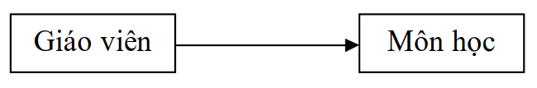  
+ Nếu quy định mỗi giáo viên chỉ dạy 1 môn thì đây là quan hệ 1-nhiều  
+ Nếu mỗi giáo viên dạy nhiều môn thì đây là quan hệ nhiều-nhiều  
- Trước khi thành lập biểu đồ cấu trúc dữ liệu (BCD) phải giải trình quan hệ giữa các thực  
thể.  
- Nếu giữa 2 thực thể có quan hệ nhiều-nhiều thường tách thành 2 cặp quan hệ  
1-nhiều bằng cách đưa vào 1 thực thể trung gian.  
**2.3.4. Phát hiện thuộc tính**+ Thuộc tính khoá  
+ Thuộc tính mô tả  
+ Thuộc tính kết xuất (thuộc tính này được loại bỏ không đưa vào danh sách.  
+ Thuộc tính kết nối

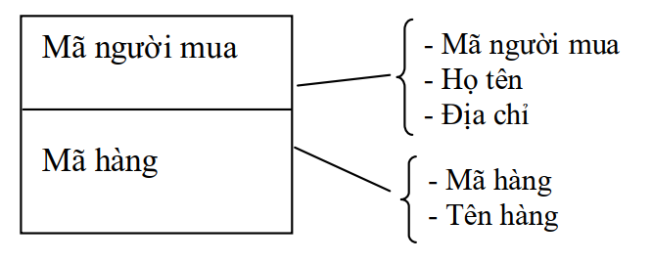  
***Ví dụ minh hoạ:*** Trở lại bài toán cung ứng vật tư, tiến hành phát hiện các thực thể như sau:  
(1) Xác định thực thể:  
- Thực thể mang thông tin: Dự trù, Hoá đơn, Đơn hàng, Giao hàng, Phát hàng  
- Thực thể là đối tượng quản lý hoặc mang tính thống kê: Người cung cấp, Phân xưởng,  
Mặt hàng  
(2) Xác định quan hệ giữa các thực thể  
(3) Chuẩn hoá các quan hệ (biến đổi các liên kết n-n thành liên kết 1-n)  
(4) Xác định các thuộc tính của thực thể  
Ta thu được sơ đồ E-R như sau:

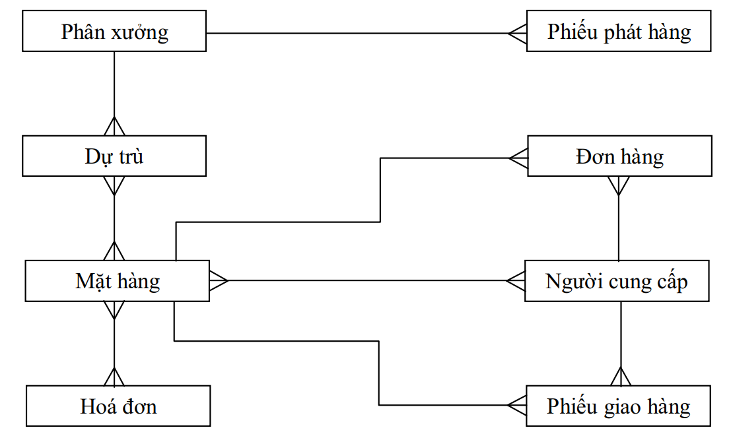  
**3. Hai cách tiếp cận để thiết kế cơ sở dữ liệu quan hệ  
3.1. Chuẩn hoá theo hướng phân tích:**Thực hiện chuẩn hoá dần dần theo 3 bước 1NF, 2NF, 3NF  
**(1) Đưa về dạng chuẩn 1**: tách các thuộc tính lặp (không đơn)  
- Nhóm các thuộc tính đơn (còn lại) tạo thành 1 quan hệ. Chọn khoá cho chúng.  
- Nhóm các thuộc tính lặp được tách ra, tăng thêm khoá của quan hệ trên tạo thành 1  
quan hệ (hay 1 số quan hệ theo chủ đề). Chọn khoá cho (các) quan hệ này, thường là  
khoá bội, trong đó khoá của quan hệ trên là một thành phần.  
=> Các quan hệ đều là 1NF  
**(2) Đưa về dạng chuẩn** 2 :  
- Tách các nhóm thuộc tính phụ thuộc hàm vào một phần của khoá.  
- Nhóm còn lại tạo thành một quan hệ với khoá như cũ  
- Mỗi nhóm tách ra (gồm các thuộc tính cùng phụ thuộc vào một (hay 1 số) thuộc tính  
nào đó của khoá) tăng thêm (các) thuộc tính mà chúng phụ thuộc tạo thành một quan hệ, với  
các khoá là (các) thuộc tính tăng thêm này.  
= > Quan hệ lập được đều là 2NF  
**(3) Đưa về dạng chuẩn 3 :**- Tách các nhóm thuộc tính phụ thuộc hàm vào một (hay một số) thuộc tính ngoài khoá.  
- Nhóm còn lại tạo thành một quan hệ với khoá như cũ.  
- Mỗi nhóm tách ra (gồm các thuộc tính cũng phụ thuộc vào một (hay một số) thuộc tính  
ngoài khoá) tăng thêm (các) thuộc tính mà chúng phụ thuộc, tạo thành một quan hệ, với  
khoá là (các) thuộc tính tăng thêm này.  
=> Các quan hệ được lập đều là 3NF

**3.2. Chuẩn hoá theo hướng tổng hợp:**  
Cách làm này cho ngay ra các lược đồ quan hệ 3NF mà không qua các giai đoạn 1NF, 2NF  
(1) Xuất phát từ danh sách các thuộc tính. Tìm các PTTH trong danh sách các thuộc  
tính đó  
(2) Lập đồ thị các PTH:  
- Mỗi thuộc tính trong danh sách là 1 nút  
- Mỗi nhóm thuộc tính là vế trái của PTH cũng là một nút  
- Nếu có PTH A->B thì vẽ một cung nối nút A tới nút B  
(3) Đưa đồ thị về phủ tối thiểu của nó:  
- Hoặc làm bằng tay, mà biến đổi chủ yếu là loại bỏ các cung kép kín hình tam giác.  
- Hoặc làm bằng máy tính  
 Trên các đồ thị chỉ còn các PTH trực tiếp  
(4) Dùng các hình chữ nhật để khoanh vùng trên đồ thị thành các quan hệ như sau: mỗi  
nút trong (tức là nút con) lấy làm khoá, hợp thành với các con của nó lập thành 1  
quan hệ  
 các quan hệ đều là 3NF  
**4. Xây dựng biểu đồ cấu trúc dữ liệu theo mô hình dữ liệu quan hệ  
(Relational Data Model)**Mô hình dữ liệu quan hệ (mô hình quan hệ) là mô hình dữ liệu, trong đó sẽ xác định  
một danh sách các thuộc tính của các bảng thực thể  
***Qui trình thành lập lược đồ dữ liệu cho hệ thống, theo mô hình quan hệ như sau :***(1) Thành lập danh sách các thuộc tính gọi là danh sách xuất phát . Có thể xem đây là  
một quan hệ, với 1 ý nghĩ khỏi quát nào đó, danh sách này không bao trùm được các  
dữ liệu của toàn hệ thống, bởi vỡ quá trình sẽ cũng được lặp lại với nhiều danh sách  
xuất phát khác nhau cho đến khi vét cạn các thông tin cần thiết cho hệ thống.  
Có hai cách tiếp cận cho việc thành lập danh sách xuất phát :  
- *Cách 1* : Đó là tập hợp các thông tin cơ bản, phát hiện được trong một phạm vi điều  
tra nào đó, mà ta xem là có ích cho công tác quản lý.  
- *Cách 2* : Xuất phát từ 1 hay một số cái ra của hệ thống. Cái ra có thể là :  
+ Một chứng từ hay một tài liệu in ra từ hệ thống  
+ Màn hình trong giao tiếp người / máy.  
(2) Tu sửa lại danh sách xuất phát, qua các công việc sau:  
- Loại bỏ các tên đồng nghĩa  
- Loại bỏ các thuộc tính tính toán  
Ví dụ: Thành tiền = SLxDG  
Tổng cộng = Tổng thành tiền  
- Truy nguyên các thuộc tính dùng để tính toán các thuộc tính đó bị loại trên nếu chúng  
chưa có mặt trong danh sách  
- Thay thế các thuộc tính không đơn bởi các thuộc tính đơn.  
*Ví dụ*: Có thuộc tính điểm Toán: thực chất đấy là một dãy kết quả thi lần1, lần2, lần3, lần4.  
(3) Tìm phụ thuộc hàm trong danh sách các thuộc tính:  
- Đầu tiên là rà các khả năng có PTH giữa từng cặp các thuộc tính trong danh sách.  
- Sau đó xét các PTH có vế trái gồm 2, 3 .. thuộc tính  
(4) Tiến hành chuẩn hoá dựa trên tập các PTH đó lập được ở trên, sử dụng 1 trong các  
phương pháp chuẩn hoá đã biết. Kết quả thu được là tập các lược đồ ở 3NF.  
(5) Lặp lại các bước từ (1) đến (4) cho các danh sách xuất phát khác nhau, cho đến khi  
quét hết các phạm vi khảo sát. Ta được nhiều tập các lược đồ 3NF.  
(6) Lấy hợp các kết quả thu được từ các lần lặp trên. Khi lấy hợp như vậy, nếu có 2  
quan hệ có khoá trùng nhau, thì chúng ta gộp thành 1 quan hệ với danh sách các  
thuộc tính là hợp của hai danh sách tương ứng  
**5. Xác định mối quan hệ xây dựng sơ đồ E-R**- Xây dựng Ma trận thực thể/khoá: Để xác định các mối quan hệ trong mô hình ta lập  
bảng ma trận thực thể/khoá trong đó:  
+ Các cột liệt kê các tập thực thể, các hàng liệt kê các thuộc tính khoá có trong các tập  
thực thể.  
+ Tương ứng với mỗi ô giao giữa cột và hàng, nếu:  
* Khoá có trong tập thực thể ta cho dấu X  
* Nếu không phải là khoá nhưng có xuất hiện trong tập thực thể ta cho dấu O  
- Thiết lập các mối quan hệ: Căn cứ vào bảng thực thể/khoá ta liệt kê các mối quan hệ  
theo cách thức sau: Bắt đầu từ Tập thực thể ở cột thứ nhất, từ ô chứa khoá của nó ta chiếu  
qua các ô kế tiếp của hàng đó để xem ô nào có dấu X hoặc O thì ta sẽ có một liên kết của  
Tập thực thể đang xét với tập thực thể mà có ô chứa dấu trên cùng một hàng.  
• Xây dựng mô hình thực thể liên kết:  
**6. Mã hoá các tên gọi:  
6.1. Khái niệm mã hoá**Dữ liệu dùng trong hệ thống thường ở 2 dạng số và dãy ký tự (phi số). Về ý nghĩa thì  
dãy ký tự là tên của một đối tượng nào đó trong hệ thống.  
Ta gọi mã hoá (codification) là việc gán một tên gọi vắn tắt (gọi là mã) cho một đối  
tượng nào đó. Các đối tượng trong hệ thống được đặt tên có thể là:  
Các ứng dụng tin học khác nhau trong doanh nghiệp.  
Các chức năng.  
Các đơn vị xử lý.  
Các chương trình.  
Các tài liệu.p dữ liệu.  
Các thông tin trong các tài liệu và các tệp.  
Các biến dùng trong các chương trình...  
**6.2. Chất lượng cơ bản của mã hoá**Việc mã hoá phải cố gắng đạt một số yêu cầu về chất lượng như sau:  
- Không nhập nhằng: thể hiện ánh xạ 1-1 từ tập các đối tượng và tập các mã.  
- Thích hợp với phương thức sử dụng:  
Sử dụng cho người: mã phải dễ hiểu, dễ giải mã.  
Sử dụng cho máy tính: mã phải được định nghĩa một cách chặt chẽ.  
- Có khả năng mở rộng và xen thêm:  
Mở rộng: bổ sung phía trên và phía dưới.  
Xen thêm: bổ sung trong một thứ tự.  
Để thực hiện khả năng xen thêm có thể dùng 2 cách:  
 Nhẩy cóc theo một giá trị nhất định.  
 Nhẩy cóc theo một kết quả thống kê.  
- Phải ngắn gọn, bởi vì mã càng dài thì việc xử lý càng thêm khó khăn. Tuy nhiên,  
chiều dài của mã lại ảnh hưởng tới khả năng mở rộng mã. Ví dụ: Với mã là 4 con số thì  
nhiều nhất có thể chỉ định 9999 đối tượng.  
- Có tính gợi ý (diễn nghĩa): nhìn mã, con người có thể dễ đoán ra đối tượng. Chẳng  
hạn để mã hoá các thành phố thì:  
Hà Nội được gán mã 29 (trong biển số xe) là kém gợi ý.  
Trái lại, trong ngành hàng không, người ta chỉ cần dùng ba chữ cái để chỉ định các  
thành phố, mà vẫn giàu tính diễn nghĩa:  
Hà Nội có mã là HAN  
Băng cốc ------------- BKK  
Bombay -------------- BOM  
**6.3. Các kiểu mã hoá khác nhau  
(1) Mã hoá liên tiếp:**- Dùng các số liên tiếp để chỉ các đối tượng  
Ví dụ: Mã hoá các khách hàng theo thứ tự thời gian: 001, 002, ...084,...  
- Ưu điểm:  
Không nhập nhằng (nếu không hạn chế về độ dài).  
Đơn giản.  
Mở rộng phía sau được (nếu không hạn chế về độ dài).  
- Khuyết điểm:  
Không xen thêm được.  
Không gợi ý, vậy phải có một bảng tương ứng mã và đối tượng,  
Không phân nhóm.  
**(2) Mã hoá theo lát:**  
65  
Dùng từng lát cho từng đối tượng. Trong mỗi lát, thường dùng kiểu mã hoá liên tiếp.  
*Ví dụ*: các đối tượng là các hàng ngũ kim:  
0001 - 0999: hàng ngũ kim bé, trong đó:  
0001 - 0099 : các loại vít  
0100 - 0299 : các loại ê-cu.  
0300 - 0499 : các loại bu-long  
1000-1999: các chi tiết bằng kim loại, trong đó:  
1000 -1099 : các sắt chữ U.  
- Ưu điểm:  
Không nhập nhằng (nếu các lát là tách rời, tức là không có đối tượng thuộc vào 2  
lát khác nhau).  
Đơn giản.  
Mở rộng và xen thêm được.  
- Khuyết điểm: Vẫn dùng bảng tương ứng.  
**(3) Mã hoá phân đoạn  
(4) Mã hoá phân cấp:**Cũng là phân đoạn, song mỗi đoạn trỏ một tập hợp các đối tượng và các tập hợp đó bao  
nhau theo thứ tự từ trái qua phải.  
**(5) Mã hoá diễn nghĩa:**Gán một tên ngắn gọn, nhưng hiểu được cho từng đối tượng.  
Ví dụ: #MANS: Là mã số cán bộ trong cơ quan.  
Ưu điểm: Tiện dùng cho xử lý thủ công.  
Khuyết điểm: Không giải mã được bằng máy tính.  
**7. Từ điển dữ liệu  
7.1. Khái niệm:**Từ điển dữ liệu là một tư liệu tập trung về mọi tên gọi của mọi đối tượng được dùng  
trong hệ thống trong cả các giai đoạn phân tích, thiết kế, cài đặt, bảo trì.  
Chẳng hạn  
+ ở mức logic, có: các luồng dữ liệu, các giao dịch, các sự kiện, các chức năng xử lý,  
các thực thể, các thuộc tính, ...  
+ ở mức vật lý: các tệp, các chương tình, các chương trình con, các modun, thử tục, ...  
Từ điển dữ liệu là cần thiết đặc biệt cho quá trình triển khai các hệ thống lớn, có đông  
người tham gia. Nó cho phép:  
Số thứ tự mục trong tiết  
Số thứ tự tiết trong chương  
Số thứ tự chương  
+ Trong PT và TK: quản lý tập trung và chính xác mọi thuật ngữ và các mã dùng trong hệ  
thống, kiểm soát được sự trùng lặp, đồng nghĩa hay đồng âm dị nghĩa, ...  
+ Trong cài đặt: người cài đặt hiểu được chính xác các thuật ngữ từ kết quả PTTK  
+ Trong bảo trì: khi cần thay đổi, thì phát hiện được các mối liên quan, các ảnh hưởng có  
thể nảy sinh.  
***Từ điển dữ liệu :*** là một tập hợp các mục từ, mỗi mục từ tương ứng với một tên gọi kèm  
với giải thích đối với nó.  
**7.2. Các hình thức thực hiện từ điển:**- Bằng tay: đó là một tập tài liệu  
- Bằng máy tính: dùng 1 hệ phần mềm cho phép dễ dàng thành lập, thay đổi  
**7.3. Cấu tạo từ điển:**Ký pháp mô tả nội dung cho từ điển dữ liệu tuân theo bảng sau:

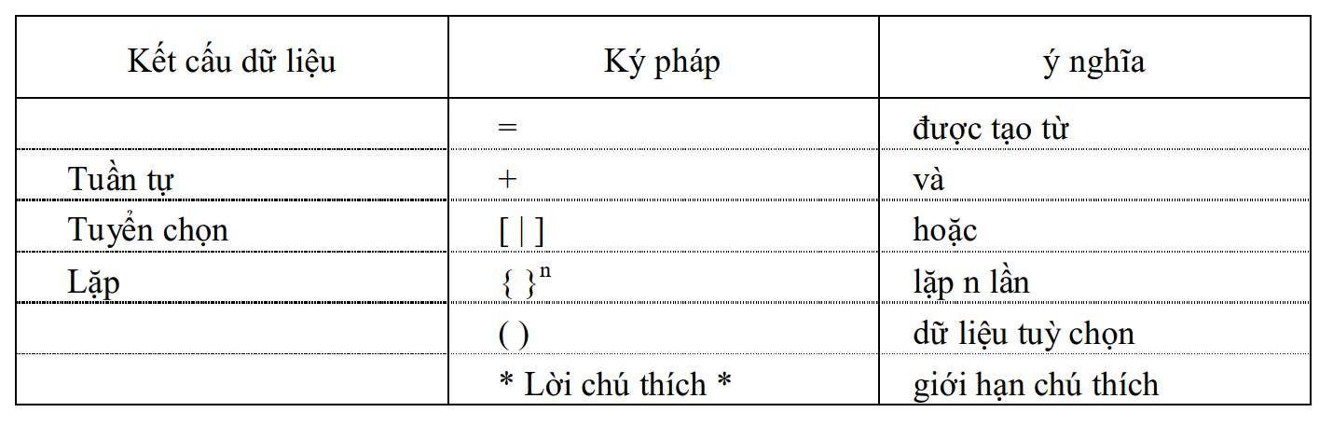

**Chương 6: Thiết kế hệ thống  
Tổng quan về giai đoạn thiết kế  
Xuất phát:** Đầu vào của giai đoạn này bao gồm biểu đồ phân cấp chức năng, biểu đồ luồng  
dữ liệu và biểu đồ cấu trúc dữ liệu.  
**Nhiệm vụ:** Nhiệm vụ của giai đoạn này là chuyển các mô tả ở mức khái niệm của hệ thống  
mới thành mô tả vật lý bằng cách bổ sung trở lại các biện pháp, các phương tiện (bổ sung lại  
các yếu tố vật lý)  
**Tiến hành:** Có thể phân chia thành 5 bước  
• Bước 1: Thiết kế tổng thể, trong bước này được tách thành 2 bước nhỏ  
• Bước 2: Thiết kế các mô đun xử lý  
• Bước 3 Thiết kế giao diện  
• Bước 4: Thiết kế các kiểm soát  
• Bước 5: Thiết kế các tệp  
**1. Thiết kế tổng thể  
1.1. Phân định ranh giới giữa chức năng máy tính và chức năng thủ công**- Dữ liệu đầu vào của phần này là biểu đồ luồng dữ liệu ở mức nào đó, tài liệu ra (đầu ra)  
vẫn là biểu đồ đó nhưng đã được phân định rõ ranh giới giữa máy tính và thủ công.  
- Cách thực hiện như sau:  
*a) Đối với các chức năng xử lý:*Với các chức năng nằm hẳn về 1 bên hoặc là thủ công hoặc là máy tính thì giữ nguyên,  
còn với những chức năng chưa phân định rõ có thể xảy ra một trong hai khả năng:  
- Căn cứ vào tình hình mức độ tin học hoá chuyển sang thực hiện trên máy tính hoàn  
toàn; hoặc chuyển sang làm thủ công hoàn toàn  
- Phân rã tiếp thành một số chức năng cho đến khi chức năng mới được xác định là chức  
năng thủ công hay chức năng của máy tính.  
*b) Đối với các kho dữ liệu:*- Với các kho nằm ở vùng thủ công (có thể chỉ các hồ sơ chứng từ văn phòng) phải đối  
chiếu với biểu đồ cấu trúc dữ liệu để loại bỏ thực thể tương ứng với kho dữ liệu này.  
- Đối với kho dữ liệu nằm trong vùng máy tính thường nó sẽ là các tệp tin phải đối  
chiếu lại với biểu đồ cấu trúc dữ liệu để bổ sung thêm thực thể tương ứng với nó (nếu thiếu)  
VD: Trở lại bài toán cung ứng vật tư với chức năng là chọn nguồn cung cấp  
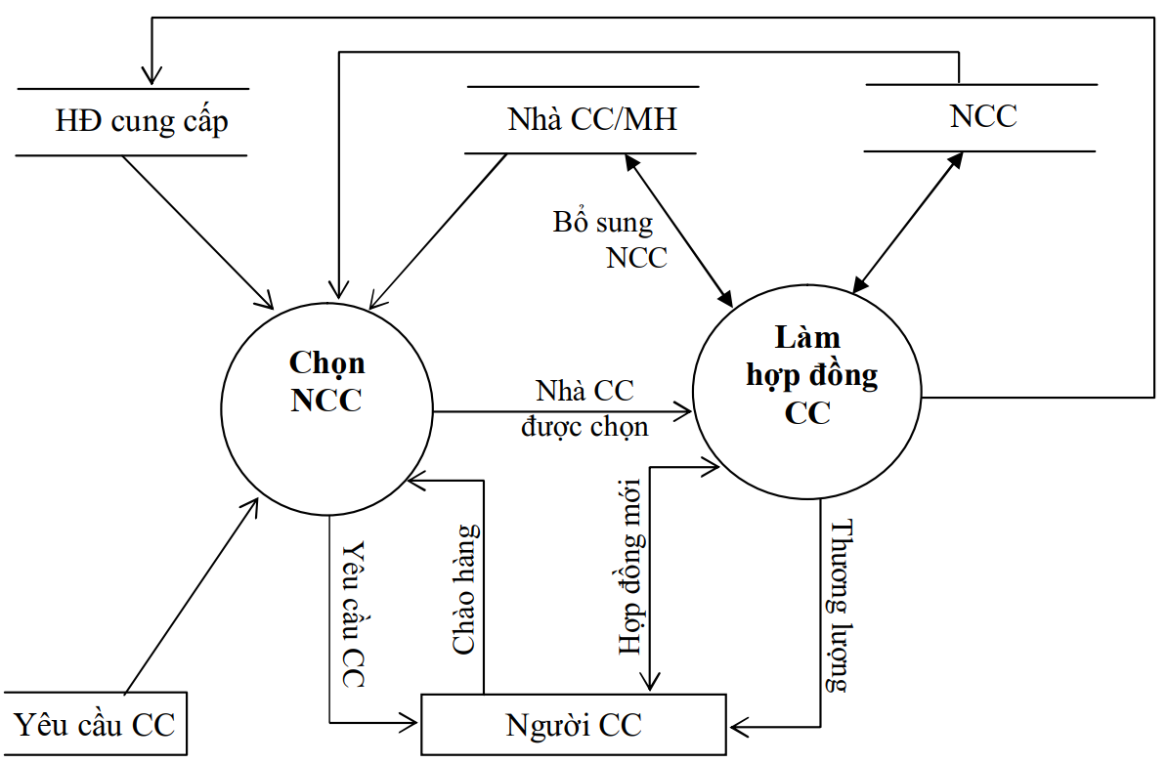

*Chú ý:* Trong ví dụ này việc phân rã chỉ mang tính chất minh hoạ. Việc phân rã phải dựa vào quy trình xử lý cụ thể trong từng giai đoạn.  
**1.2. Phân định các hệ thống con của máy tính**- Mục đích: Xây dựng được các bộ chương trình đóng gói (packet), mỗi gói tương ứng  
với hệ thống con trong hệ thống. Căn cứ vào các chức năng của hệ thống ở trong các biểu  
đồ đã phân rã.  
- Cách thực hiện: Dùng các đường gạch nối để khoanh từng vùng ứng với các chức  
năng liên quan đến nhau trong việc xử lý. Ngoài ra có một số căn cứ sau:  
*a) Theo kiểu thực thể*Gom tụ các chức năng có liên quan đến một kiểu thực thể hay một nhóm thực thể (có  
thể là 1 tệp). Ví dụ hệ thống con khách hàng bao gồm các chức năng liên quan đến thực thể  
khách hàng (ví dụ: chức năng chọn NCC, lập đơn hàng, trả lời thương lượng với khách  
hàng... là một nhóm. Các chức năng về quản lý kho vật tư liên quan đến thực thể kho hàng  
bao gồm các chức năng nhập hàng, xuất hàng, báo cáo tồn... vào một nhóm)  
*b) Theo giao dịch*Gom tụ theo giao dịch: Căn cứ vào luồng dữ liệu, khi từ môi trường bên ngoài vào sẽ  
kích hoạt 1 loạt các chức năng của hệ thống.  
VD: Khi có yêu cầu dự trù vật tư thì những chức năng liên quan khách hàng đều bị kích  
hoạt.  
*c) Theo trung tâm biến đổi*Quan sát trên biểu đồ luồng dữ liệu, nếu phát hiện được có 1 khu vực tập trung xử lý  
các thông tin chủ yếu thì gom những chức năng này lại.  
VD: Chức năng làm bảng lương sẽ kéo theo các chức năng nhập bảng chấm công, nhập  
định mức lương, chức năng in ấn các biểu lương.  
*d) Theo tính thiết thực*Theo cấu trúc kinh doanh của cơ quan, theo vị trí cơ sở, theo trình độ đội ngũ, trách  
nhiệm công tác (phân quyền)  
VD: Giám đốc có thể xem báo cáo nhưng giám đốc không sửa được.  
*\*Chú ý:* Khi khoanh vùng giữa các vùng có thể xảy ra trường hợp là các vùng không  
liên thông với nhau khi đó hệ thống sẽ có nhiều chương trình con tách rời. Nếu các máy tính  
trong hệ thống có nối mạng ta có thể tổ chức thành CSDL chung có thể liên thông với nhau.  
**2. Thiết kế chi tiết về các thủ tục thủ công và và các giao tiếp người - máy  
2.1. Các chức năng thủ công**  
- Hành động ra quyết định: Con người làm chủ hệ thống nên mọi quyết định đều do con  
người thực hiện, máy tính chỉ có thể cung cấp thông tin trợ giúp  
- Hoạt động giao tiếp giữa con người và con người: Sự trao đổi với các tác nhân ngoài  
hệ thống (đối tác kinh doanh, các bộ phận tác nghiệp...)  
- Các nhiệm vụ phục vụ cho máy tính  
- Các chức năng thủ công bao gồm mã hoá thông tin, kiểm soát, sửa chữa thông tin,  
nhập thông tin, kiểm tra và phân phối tài liệu xuất. Các chức năng này có nhiều loại:  
Có loại không liên quan đến máy tính  
Có sự trợ giúp của máy tính ở 2 chế độ Online hoặc Offline.  
Là những chức năng thủ công "ăn theo" hay nói cách khác là những chức năng phát  
sinh do việc sử dụng máy tính.  
- Khi sử lý các chức năng thủ công phải chỉ rõ nội dung công việc phải làm theo không  
gian và thời gian, đặc biệt là khi pha trộn giữa máy tính và thủ công, yêu cầu về năng suất  
chất lượng, kỹ năng, quy trình thực hiện, các cách xử lý khi gặp sai sót.  
**2.2. Thiết kế đầu vào của thông tin***a) Chọn phương thức thu thập thông tin*- Phương thức trực tuyến  
- Phương thức theo mẻ  
- Phương thức thu thập từ xa qua cảm biến  
*b) Kỹ thuật điều tra thu thập thông tin*-Dùng mẫu điều tra: Dùng để thu thập thông tin, người được hỏi điền vào mẫu có sẵn.  
Mẫu thường chia làm 3 phần:  
Phần đầu: Là tiêu đề  
Phần nội dung: Chi tiết thông tin cần điều tra  
Phần cam đoan  
Phần ký tên  
Mặt sau phiếu là các hướng dẫn trả lời, cách điền vào các mục trong phiếu  
- Dùng câu hỏi (có hai loại câu hỏi đóng, câu hỏi mở): Câu hỏi đóng là những câu hỏi  
mà các phương án trả lời là đã được đưa ra sẵn; câu hỏi mở là những câu hỏi mang tính chất  
gợi ý, cần phải phối hợp nhiều câu hỏi mới xác định được đúng thông tin cần thiết.  
*c) Yêu cầu việc thu thập thông tin*- Thuận tiện cho người điều tra  
- Thuận tiện cho việc mã hoá  
- Thuận tiện cho việc gõ phím  
- Nội dung đơn giản, rõ ràng, chính xác...  
**3. Thiết kế các tài liệu xuất**  
-Yêu cầu đối với các tài liệu xuất là phải đủ thông tin theo yêu cầu và phải chính xác, dễ  
hiểu, dễ đọc.  
- Các phương thức xuất thông tin:  
Đưa ra máy in  
Đưa ra màn hình  
Đưa ra bộ nhớ ngoài  
Đưa ra các xung điều khiển  
-Các tài liệu xuất bao gồm các loại sau:  
- Thông tin tuỳ tiện không có chuẩn trước. Những thông tin này thường dưới dạng là kết  
quả của các truy vấn và đó là một trong những nhu cầu tương đối phổ dụng trong các bài  
toán quản lý.  
- Các tài liệu in có các mẫu biểu theo tiêu chuẩn. Các hình thức đưa ra:  
+ Có khung in sẵn  
+ Không có khung in sẵn  
- Về cách trình bày một biểu như sau:  
+ Đầu biểu: tên của biểu  
+ Thân biểu: bao gồm các nội dung cơ bản và các nhóm logic quan hệ với nhau  
+ Cuối biểu: VD: Hà nội, ngày... tháng....năm...  
**2.4. Thiết kế màn hình chọn**- Mục đích sử dụng màn hình: Dùng để đối thoại Người – Máy sử dụng trong đối thoại có  
đặc điểm:  
+ Thông tin thường là tối thiểu  
+ Vào ra gần nhau (dạng hỏi - đáp)  
- Yêu cầu về mặt thiết kế  
+ Có tính mỹ thuật, thân thiện, dễ nhìn, dễ hiểu  
+ Biểu diễn câu lệnh ngắn gọn chỉ có các thông tin tối thiểu  
74  
- Hình thức đối thoại trên màn hình  
+ Dạng thực đơn chọn (menu): cấp 1, cấp 2, cấp 3  
+ Dạng câu lệnh, dấu nhắc  
+ Dạng điền mẫu (form)  
+ Dạng hộp chọn, nút điều khiển, danh sách chọn ...  
- Sử dụng đa phương tiện ví dụ như: âm thanh, các thiết bị điểm để làm sinh động trong giao  
tiếp người máy.  
**3. Thiết kế chương trình  
3.1.Đại cương**-Mục đích: Xác định tổng quan chương trình và phân định các mô đun để chuyển cho  
các lập trình viên cài đặt chương trình  
-Nội dung: Phân định các mô đun. Xác định mối quan hệ giữa các mô đun (việc trao  
đổi thông tin, gọi nhau trong chương trình chính). Đặc tả từng mô đun: xác định các biến,  
các thuật toán, các dữ liệu được xử lý, các chức năng xử lý. Cách ghép nối các mô đun.  
Thiết kế các mẫu thử riêng cho từng mô đun  
-Phương pháp: Thiết kế theo phương pháp Topdown làm mịn dần các mô đun. Sử dụng  
lược đồ cấu trúc  
**3.2. Các mô đun chương trình**- Chương trình biên tập  
- Chương trình nhập  
- Chương trình cập nhật  
- Chương trình hiển thị  
- Chương trình tính toán  
- Chương trình tạo menu  
- Chương trình in  
-Mỗi mô đun có thể là một chương trình con, cũng có thể là một đoạn lệnh. Mỗi mô đun có  
những đặc trưng sau:  
(1)- Cái vào, ra: Những thông tin của mô đun khác truyền cho nó; thông tin nó truyền  
cho các mô đun khác  
(2)-Chức năng: Thể hiện ở việc biến đổi cái vào thành cái ra  
(3)-Cơ chế thực hiện: Các thuật toán dùng trong mô đun  
(4)-Dữ liệu cục bộ: Dữ liệu riêng của mô đun có thể chỉ sinh ra tạm thời trong bộ nhớ  
trong khi hoàn thành nhiệm vụ sẽ bị xoá đi.

Đặc trưng 1, 2 gọi là đặc trưng ngoại, 3, 4 gọi là đặc trưng trong, ngoài ra còn các đặc  
trưng phụ như tên, vị trí của mô đun...  
-Khi thiết kế chương trình trước hết ta phải mô tả cấu trúc chương trình theo các mô đun  
dựa trên các đặc trưng ngoài, sau đó chi tiết hoá các mô đun (Topdown)  
-Để mô tả cấu trúc chương trình ta dùng lược đồ cấu trúc (LCT)

**4. Thiết kế cơ sở dữ liệu  
4.1. Mục đích**- Cơ sở dữ liệu là nơi lưu trữ lâu dài các dữ liệu của hệ thống ở bộ nhớ ngoài. Các dữ  
liệu này phải được tổ chức tốt theo hai tiêu chí:  
Hợp lý: nghĩa là phải đủ dùng và không dư thừa  
Truy nhập thuận lợi: nghĩa là tìm kiếm, cập nhật, bổ sung và loại bỏ các thông tin sao  
cho nhanh chóng và tiện dùng.  
- Ở giai đoạn phân tích, ta đã nghiên cứu dữ liệu theo tiêu chí hợp lý (đủ và không dư  
thừa). Kết quả là thành lập được lược đồ dữ liệu theo mô hình thực thể liên kết hay mô hình  
quan hệ. Thường được gọi đó là lược đồ khái niệm về dữ liệu, vì nó dừng lại ở yêu cầu đủ  
và không thừa, mà bỏ qua yêu cầu nhanh và tiện.  
- Sang giai đoạn thiết kế, ta phải biến đổi lược đồ khái niệm nói trên thành lược đồ vật  
lý, tức là một cấu trúc lưu trữ thực sự của dữ liệu ở bộ nhớ ngoài.  
- Người ta thường tách việc thiết kế dữ liệu thành hai bước:  
(i) Thông qua việc nghiên cứu các yêu cầu truy nhập mà biến đổi lược đồ khái niệm  
thành một dạng trung gian gọi là lược đồ logic về dữ liệu:  
*Qui tắc chuyển các kiểu thực thể:*+ Tên thực thể -> Tên quan hệ  
+ Thuộc tính của thực thể -> thuộc tính của quan hệ  
+ Thuộc tính khoá -> khoá của quan hệ  
*Qui tắc chuẩn hoá các quan hệ:*

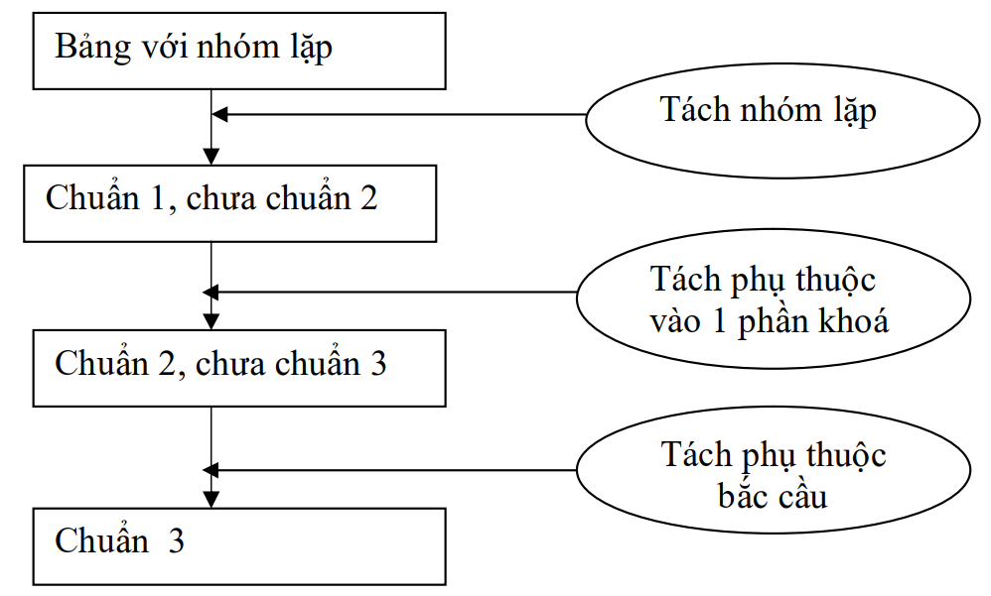Hợp nhất các quan hệ:  
- Loại các quan hệ thừa  
- Chú ý: Sự đồng nghĩa, Sự đồng danh, Sự phụ thuộc bắc cầu  
*Qui trình thiết kế:*- Chuyển các mô hình thực thể sang mô hình quan hệ  
- Xác định khoá và chuẩn hoá các quan hệ nhận được  
- Tích hợp các quan hệ nhận được  
- Vẽ biểu đồ mô hình dữ liệu quan hệ và xác định các lực lượng tham gia vào quan hệ  
(ii) Thông qua việc nghiên cứu các cấu hình của hệ thống, đặc biệt là các ngôn ngữ lập  
trình, các hệ quản trị CSDL đã được chọn dùng mà biến đổi lược đồ logic thành lược đồ vật  
lý thích hợp với cấu hình đó.  
**4.2. Thành lập lược đồ logic  
4.2.1. Lược đồ logic:**Mọi cấu trúc lưu trữ vật lý, dù đó là tệp hay CSDL thì cũng đều tạo nên từ các đơn vị cơ  
sở là các bản ghi. Vì vậy người ta chọn lược đồ logic, một dạng trung gian trước khi đến  
lược đồ vật lý, là một cấu trúc kiểu bản ghi.  
Mỗi kiểu bản ghi là một tập hợp những bản ghi có cấu trúc trường giống nhau, thường  
được gọi cho gọn là một bảng. Bảng được biểu diễn bằng một hình chữ nhật có tên bảng  
(viết ở bên ngoài), danh sách các trường (viết ở bên trong). Giữa 2 bảng thiết lập một mối  
liên kết diễn tả bằng 1 mũi tên, nếu hai bảng đó có một trường chung. Tên trường này được  
lấy làm nhãn cho kết nối

Bước thiết kế logic xuất phát từ một lược đồ khái niệm về dữ liệu dưới dạng mô hình  
quan hệ đã chuẩn hoá (về 3NF). trong đó mỗi quan hệ trở thành một kiểu bản ghi, còn các  
kết nối sẽ được thêm vào khi có mặt các khoá ngoài.  
Mục đích của thiết kế logic là xuất phát từ lược đồ khái niệm ta đi tìm một cấu trúc kiểu  
bản ghi phù hợp với các yêu cầu truy nhập của các chức năng xử lý trong hệ thống. Chính vì  
vậy việc thiết kế logic có xu hướng giật lùi so với quá trình phân tích: chấp nhận sự dư thừa,  
có thể hạ chuẩn, miễn là sự lợi/hại của bước giật lùi này là đã được cân nhắc rất cẩn thận.  
**4.2.2. Đưa thêm các thuộc tính tình thế và đánh giá các khối lượng**- Trong giai đoạn trước, ta đã đưa các thuộc tính tính toán và thuộc tính tình thế ra khỏi  
lược đồ dữ liệu. Sở dĩ vì các thuộc tính này dư thừa. Tuy nhiên các thuộc tính này lại rất có  
ích và quen dùng trong công tác quản lý, chúng phản ánh tình trạng nào đó của một khu vực  
(chẳng hạn số dư tài khoản, lượng hàng tồn kho, ..) thường được tra cứu luôn, mà mỗi lần  
dùng không phải tính toán vòng vo nữa.  
Ở giai đoạn này ta quan tâm đến nhu cầu truy nhập dữ liệu làm sao cho nhanh và tiện,  
thì ta lại phải xem xét các thuộc tính tình thế đó, cái nào được dùng nhiều, dùng luôn thì ta  
kết nạp chúng vào bảng. Cùng với các thuộc tính này ta đề xuất các ràng buộc toàn vẹn mới  
để hệ thống có thể kiểm tra tính toàn vẹn của dữ liệu khi cần thiết.  
- Đánh giá số các bản ghi cho mỗi bảng trong lược đồ số này được gọi là khối lượng của  
bảng. Khối lượng của mỗi bảng thường là được biến động theo thời gian.  
**4.2.3. Nghiên cứu các yêu cầu truy nhập**- Khi nói rằng CSDL phải được thiết kế sao cho có thể đáp ứng các yêu cầu truy nhập  
một cách nhanh chóng và tiện lợi, thì sự đáp ứng này không phải hướng tới bất kỳ yêu cầu  
truy nhập nào, mà chủ yếu hướng tới các yêu cầu truy nhập của các chức năng xử lý thông  
tin trong hệ thống.  
- Một yêu cầu truy nhập, thể hiện một sự tìm kiếm, cập nhật, bổ sung hay loại bỏ một số  
thông tin trong CSDL, thường gồm 2 vế:  
+ Biết một (số) trường (tức là thuộc tính) nào đó  
+ Tra cứu một (số) trường khác.  
Đối với mỗi bước truy nhập, ta cần chỉ ra 4 đặc điểm sau:  
+ Bảng cần được truy nhập  
+ Khoá tìm kiếm  
+ Trường cần tra cứu  
+ Tần suất truy nhập

- Tổng hợp các yêu cầu truy nhập:  
- Qua sự tổng hợp này ta có thể nhận xét nhiều điều:  
+ Bảng nào có nhu cầu truy nhập cao  
+ Khoá tìm kiếm nào được sử dụng nhiều  
+ Các cụm trường nào đụơc tra cứu cùng nhau  
 Các nhận xét này cho phép ta chia cắt lại cấu trúc các kiểu bản ghi, nói ở mục  
sau.  
**4.2.4. Chia cắt lại các kiểu bản ghi:**Cấu trúc kiểu bản ghi được chỉnh lại cho phù hợp với các kết quả nghiên cứu về yêu cầu  
truy nhập ở trên:  
- Các kết nối không hề được sử dụng (tức là nhãn của kết nối không được làm khoá tìm  
kiếm cho một bước truy nhập nào cả) thì sẽ được dỡ bỏ (cùng với khoá tương ứng).  
83  
- Căn cứ trên sự phát hiện các cụm trường được tra cứu đồng thời mà thực hiện các biến  
đổi sau:  
+ Nếu có 1 cụm nằm rải ra trên 2 bảng, thì nên gộp 2 bảng đó thành 1, để bớt số bước  
truy nhập  
+ Nếu nhiều cụm rời nhau lại nằm trên cũng 1 bảng lớn, thì nên cắt bảng đó ra thành  
nhiều bảng nhỏ theo cụm, để các bảng gọn nhẹ hơn.  
+ Có thể lặp lại một số trường ở một bảng khác (tức là lập 1 bản sao của nó), nếu thấy  
như thế tiện tra cứu hơn.  
- Nếu thấy có một bảng nào đó được tra cứu nhiều theo 1 khoá tìm kiếm nào đó, thì ta  
nên thiết lập cho nó một trường truy nhập đặc biệt.  
**4.2.5. Nguyên tắc truy nhập**-Với mỗi xử lý ra cần chỉ ra các câu hỏi:  
-Truy nhập tệp nào  
-Sử dụng điều kiện gì?  
-Tra cứu gì, tần suất truy nhập  
-Nếu khoá và nội dung tra cứu cùng một tệp thì truy nhập trực tiếp, nếu không phải thực  
hiện liên kết

**4.3. Thành lập lược đồ vật lý**- Lược đồ vật lý là cấu trúc lưu tữ thực của dữ liệu ở bộ nhớ ngoài, phụ thuộc vào cấu hình  
hệ thống (các ngôn ngữ lập trình, các hệ quản trị, ...). Có hai phương án chọn lựa chính là  
các tệp và cơ sở dữ liệu, theo đó mà ta chuyển đổi lược dồ logic thu được từ bước trên thành  
lược đồ vật lý thích hợp.  
- Điểm khác biệt giữa tập và CSDL là:  
Đối với tệp, người dùng phải trực tiếp thành lập nó và khai thác nó, nghĩa là phải hiểu  
rõ và chịu trách nhiệm trực tiếp về nó. Như thế thì chhương trình và dữ liệu ràng buộc chặt  
chẽ với nhau.  
85  
Đối với CSDL, sự có mặt của hệ quản trị CSDL đã cách ly chương trình của người dùng  
với cấu trúc lưu trữ của dữ liệu làm cho chương tình có ưu điểm là độc lập với dữ liệu. Đổi  
lại thì các ngôn ngữ định nghĩa dữ liệu, cũng như các ngôn ngữ thao tác dữ liệu cung cấp  
bởi các hệ quản trị CSDL lại phải nhúng được vào ngôn ngữ lập trình được chọn để cài đặt  
hệ thống, điều này không phải bao giờ cũng được thuận lợi.  
**5. Thiết kế kiểm soát  
5.1. Giới thiệu**Với mục tiêu là đảm bảo cho tính đúng đắn trong mọi hoạt động của hệ thống, cần phải  
nghiên cứu tiến hành một số các biện pháp kiểm soát cần thiết nhằm chống lại một số nguy  
cơ sau:  
- Mất mát và sai lệch thông tin  
- Những lỗi sai xảy ra trong quá trình xuất, nhập thông tin  
- Sai sót do các sự cố kỹ thuật  
- Sai sót do những ý đồ xấu  
- Do rủi ro về môi trường. VD: hoả hoạn, lũ lụt, chiến tranh,...  
Các khía cạnh cơ bản trong thiết kế kiểm soát bao gồm:  
- Độ chính xác: phải kiểm tra xem từng thao tác đang được tiến hành có thực hiện  
chính xác không, các thông tin đang lưu trữ và đang xử lý trong CSDL có đúng đắn không  
- Độ an toàn: đảm bảo rằng không thể mất mát thông tin trong mọi tình huống do vô  
tình hay cố ý hoặc do những rủi ro ngâũ nhiên  
- Độ riêng tư: kiểm tra việc bảo vệ các quyền của cá nhân, của tập thể.  
**5.2. Nghiên cứu kiểm tra thông tin nhập, xuất  
*5.2.1. Mục đích yêu cầu***Mọi thông tin xuất nhập đều phải kiểm tra để đảm bảo tính xác thực của thông tin. Thông  
thường người ta hay kiểm tra những nơi thu nhận thông tin, trung tâm xử lý và ở nơi phân  
phát thông tin. Việc kiểm tra nhằm phát hiện lỗi và khắc phục sửa các lỗi đã phát hiện  
***5.2.2. Hình thức kiểm tra***- Kiểm tra thủ công: có thể dùng phương án kiểm tra đầy đủ hoặc ngẫu nhiên  
-Kiểm tra bằng máy: dùng 2 phương thức trực tiếp và gián tiếp. Trực tiếp là  
sử dụng các ràng buộc toàn vẹn, gián tiếp là tham khảo các thông tin khác đã được kiểm tra.  
***5.2.3. Thứ tự kiểm tra***Thông thường ta kiểm tra trực tiếp trước, gián tiếp sau. Khi kiểm tra trực tiếp chú ý đến sự  
có mặt của giá trị, khuôn dạng, kiểu giá trị và miền giá trị. Kiểm tra gián tiếp là các ràng  
buộc và các mối liên hệ logic giữa các thông tin trong hệ thống.  
86  
**5.3. Nghiên cứu các giai đoạn tiếp cận phân tích các kiểm soát  
*5.3.1. Xác định các "điểm hở" trong hệ thống***"Điểm hở" là điểm tại đó hệ thống có nguy cơ bị thâm nhập bởi những người trong hay  
ngoài tổ chức trong toàn bộ hệ thống tính toán.  
***5.3.2. Xác định mức đe doạ từ điểm hở***Các loại đe doạ bao gồm:  
- Sai hỏng phần cứng  
- Sai về phần mềm  
- Thông tin bị ăn cắp, phá hoại có chủ ý  
***5.3.3. Đánh giá mức đe doạ***- *Mức cao*: hệ thống có thể bị tổn thất nghiêm trọng, có thể bị ngưng trệ nếu tình huống xấu  
nhất xuất hiện  
- *Mức vừa*: có thể bị thất thoát thông tin nhưng vẫn có thể hứng chịu được, không ảnh  
hưởng lớn đến hoạt động chung  
- *Mức thấp*: có thể dự kiến được trước 1 số mối đe doạ và có các phương án, phương tiện để  
ngăn cản.  
***5.3.4. Xác định tình trạng đe doạ***Sử dụng DFD theo dõi được lại điểm hở để rà soát các ảnh hưởng trong từng quá trình do  
lỗi gây ra từ điểm hở. Trong quá trình dài có thể xuất hiện thêm điểm hở mới, cần phải đánh  
dấu và ước lượng được mức độ nghiêm trọng của các đe doạ trong luồng ảnh hưởng trên.  
***5.3.5. Thiết kế kiểm soát cần thiết***Trên cơ sở đánh giá được mức độ thiệt hại từ các điểm hở người thiết kế phải quyết định lựa  
chọn các phương thức bảo vệ cần thiết. Các phương thức có thể là như sau:  
- Bảo vệ vật lý: các phương pháp bảo vệ thủ công, chẳng hạn như người canh gác, tháo rời  
các bộ phận của thiết bị, khoá bảo vệ, ...  
- Nhận dạng nhân sự hay xác lập quyền truy nhập bao gồm  
+ ở mức chức năng của hệ thống: mỗi người sử dụng có thể gán quyền sử dụng 1 số  
chức năng nào đó của hệ thống.  
+ Về mặt dữ liệu: với mỗi người sử dụng có thể được gán 1 số quyền truy nhập đến  
các thư mục và tệp tin trong hệ thống.  
+ Đăng ký tên và mật khẩu  
- Bảo vệ bằng phương pháp mã hoá: trong đó chủ yếu là dùng mã mật  
- Bảo vệ bằng gọi lại: không cho phép truy nhập trực tiếp mà phải thông qua sự giám sát của  
1 hệ thống khác.  
***5.3.6. Phân biệt riêng tư***Phân biệt riêng tư là phân biệt quyền truy nhập của các đối tượng khác nhau thông qua quản  
trị hệ thống. Trong vấn đề quản trị quyền gồm có: trao quyền, rút quyền, uỷ quyền, thừa kế  
quyền.  
**5.4. Nghiên cứu các khả năng gián đoạn chương trình và phục hồi  
*5.4.1. Nghiên cứu các gián đoạn chương trình***Nguyên nhân:  
- Hỏng giá mang  
- Hỏng về phần cứng, về môi trường (hệ điều hành)  
- Nhầm lẫn thao tác  
- Lập trình sai, hậu quả gây mất thì giờ, mất thông tin  
***5.4. 2. Cài đặt các thủ tục phục hồi***- Cài đặt chương trình theo mẻ: định kỳ là sao lưu, sau đó phục hồi lại tuy vậy phương  
pháp này mất thời gian.  
- Sử dụng phục hồi trực tuyến, ví dụ cơ chế gương  
-Nguyên tắc về phục hồi, sao lưu như sau: Cố gắng phục hồi lại hệ thống ở 1 thời điểm  
gần nhất trên cả 2 phương diện là các thao tác và các dữ liệu, ở đây ghi biên bản hệ thống là  
các file log.  
**Mã hoá  
1. Giới thiệu**Khi mã hoá thông tin, kết quả việc mã hoá tạo thành một bảng mã, khi xây dựng cần nghiên  
cứu sự phân bố thống kê của các đối tượng. Chất lượng mã hoá được đánh giá qua các tiêu  
chí sau:  
- Đơn trị (không nhập nhằng)  
- Phải thích ứng với phương thức sử dụng để mã hoá. Ví dụ nếu mã hoá bằng tay thì mã  
phải dễ hiểu và dễ giải mã. Đối với máy phải có các luật mã và giải mã hay còn gọi là cú  
pháp chặt chẽ  
- Bảng mã phải có khả năng mở rộng, xen thêm được. Cần nghiên cứu số lượng các đối  
tượng được mã hoá và phải lường trước được sự phát triển về số lượng của các đối tượng  
- Bảng mã phải ngắn gọn, điều này mâu thuẫn với khả năng mở rộng của bảng mã  
- Bảng mã phải có những gợi ý  
**2. Các loại mã  
*2.1 Mã hoá liên tiếp:***  
88  
Sử dụng các số nguyên kế tiếp nhau để gắn cho các đối tượng (mã của đối tượng), ưu điểm  
là đơn giản và đơn trị, dễ thêm vào phía sau, nhược điểm là không xen được vào giữa,  
không có những gợi ý, không có tính chất phân nhóm  
***2.2. Mã hoá theo lát***Về nguyên tắc là dùng các số nguyên nhưng phân ra từng lát để mã hoá cho các lớp đối  
tượng để mã hoá cho từng lớp.  
- Ưu điểm là đơn trị và đơn giản và xen được  
- Nhược: bảng mã kéo dài có thể bị bão hoà (do 1 lát hết mã)  
***2.3. Mã hoá phân đoạn***Bản thân mã được phân thành nhiều đoạn, mỗi đoạn mang 1 ý nghĩa riêng  
- Ưu: đơn trị, mở rộng và xen được, cho phép thiết lập các kiểm tra gián tiếp đối với mã của  
các đối tượng.  
- Nhựơc: quá dài, thao tác nặng nề, không cố định  
***2.4. Mã hoá phân cấp***Sử dụng mã hoá kiểu chương, mục ở trong các dữ liệu  
VD: 2.6.4 chương 2, bài 6, tiết 4  
- Ưu: tương tự như mã phân đoạn, tìm kiếm nhanh, dễ phân loại hơn  
- Nhược: tương tự mã phân đoạn  
***2.5. Mã hoá diễn nghĩa***-Ưu: tiện lợi cho sử lý bằng tay  
-Nhược: khó giải mã, không thuận tiện cho giải mã bằng máy tính  
89  
**6. Lập trình, chạy thử và bảo trì  
6.1. Lập trình  
6.1.1. Các bước chuẩn bị cho lập trình**-Thành lập tổ lập trình gòm các lập trình viên, chia nhóm làm việc  
-Lựa chọn hệ quản trị CSDL và ngôn ngữ lập trình hợp lý  
-Chọn môi trường ứng dụng  
**6.1.2. Các yêu cầu**-Đáp ứng đúng các nhu cầu vào, ra  
-Dễ hiểu, dễ sử dụng  
-Mã lệnh đơn giản dễ hiểu dễ bảo trì nâng cấp  
-Phải tối ưu về tốc độ và bộ nhớ  
**6.1.3. Tiến hành**-Cài đặt các tệp dữ liệu  
-Viết các đoạn chương trình chung  
-Biên tập các mô đun  
-Cài đặt giao diện  
-Liên kết các chức năng  
**6.1.4. Chạy thử, ghép nối**-Mãu thử: Mẫu thử do người thiết kế tạo ra hoặc do nguồn dữ liệu có sẵn nào đó nhưng chỉ  
phục vụ cho mục đích thử  
-Yêu cầu về mẫu: Phải bao quát, ngẫu nhiên, sát với thực tế  
**6.2. Viết tài liệu hướng dẫn sử dụng  
6.2.1. Phần đại cương về hệ thống**-Tài liệu đại cương giới thiệu những nét khái quát về hệ thống quy mô phạm vi sử dụng  
chương trình. Nêu lên các yêu cầu về phần cứng, phần mềm, hệ điều hành, các thông số môi  
trường...phương thức khai báo.  
-Quá trình cài đặt chương trình, các phần mềm hỗ trợ như font, máy in...  
-Những yêu cầu về trình độ người dùng, phạm vi quản lý...  
**6.2.2. Phần hướng dẫn chương trình**-Trình tự cài đặt, sử dụng khai thác chương trình  
90  
-Mô tả đặc trưng đầu vào, ra, khuôn dạng dữ liệu, cách thức truy nhập  
-Mô tả đầu ra các khuôn dạng, hình thức kết xuất, các thiết bị ra  
**6.2.3- Hướng dẫn vận hành**-Yêu cầu về mặt quy trình kỹ thuật quyền hạn người dùng  
-Yêu cầu về an toàn, bảo mật hệ thống  
**6.3. Bảo trì hệ thống  
6.3.1.Mục đích**-Sửa các lỗi phát sinh khi sử dụng chương trình  
-Điều chỉnh theo yêu cầu mới phát sinh  
-Tăng hiệu năng của hệ thống  
**6.3.2.Yêu cầu**-Phải hiểu được chương trình từ các tài liệu  
-Tìm theo dòng xử lý đẻ phát hiện lỗi  
**6.3.3. Chi phí**-Bảo trì sửa chữa hệ thống: 17 -20%  
-Bảo trì thích ứng: 18 – 25%  
-bảo trì hoàn thiện: 55 – 60%